1
Управление — это процесс планирования, организации, мотивации и контроля для того, чтобы сформулировать и достичь цели организации через других людей.
Менеджмент - процесс управления хозяйственной деятельностью организации.
Менеджмент — комплексный процесс обеспечения целенаправленной хозяйственной деятельности организации, эффективного использования факторов производства и финансов, который основывается на системе принципов, функций и методов.
Тема 1. Эволюция управленческой мысли
1. История развития организаций и управления ими
1. Управление и организации до 1900 г.
Свершения крупных организаций в древности ясно указывают, что они имели формальную структуру, в которой можно было выделить уровни управления. Висячие сады Вавилона и пирамиды Египта могли появиться на свет только вследствие координированных организованных усилий. Задолго до рождения Христа существовали и крупные политические организации. Македония при Александре Великом, Персия, а позднее Рим простирались от Азии до Европы. Руководителями этих организаций были короли и генералы.
Шли годы, управление некоторыми организациями становилось все более четким и все более сложным, а сами организации становились все более сильными и все более устойчивыми. Хорошим примером тому может служить Римская империя, просуществовавшая сотни лет. Римские легионы с четкой структурой управления, состоящей из генералов и офицеров, подразделением армий на дивизии, планированием и дисциплиной, шли победным маршем через плохо организованные европейские страны, через государства Среднего Востока. Завоеванные территории отдавались под управление губернаторов, подчинявшихся Риму, строились дороги, чтобы ускорить связь с Римом. Связь, как нам еще предстоит увидеть, — это очень важная составляющая успеха организации. Знаменитые дороги, которые кое-где используются и сейчас, помогали собирать налоги и дань в пользу императора. И, что еще более важно, хорошие дороги позволяли легионам, размещенным внутри страны, быстро связываться с окраинными провинциями, если местные жители или местная администрация восставали против римского правления.
Формы почти всех видов проявления современного управления можно проследить в этих огромных процветавших организациях древности, но в целом, характер и структура управления в те времена отличались от сегодняшних.
Были в истории примеры организаций, которые управлялись так же, как организации управляются и в наше время. Ярким примером тому является римская католическая церковь. Простая структура: папа, кардинал, архиепископ, епископ и приходский священник, определенная еще основателями христианства, успешно функционирует и в настоящее время и является более «современной», чем структура многих организаций, появившихся только сегодня. Современные военные организации тоже во многих отношениях удивительно похожи на организации древнего Рима. Но. в целом управление и организации в древности значительно отличались от современных.
Сравнение старой и современной организации

Старая организация | Современная организация
Малое количество крупных организаций, отсутствие гигантских организаций. | Большое количество чрезвычайно мощных крупных организаций, как коммерческих, так и не коммерческих.
Относительно небольшое количество руководителей, практическое отсутствие руководителей среднего звена. | Большое количество руководителей, большое количество руководителей среднего звена.
Управленческая работа не выделялась и не отделялась от неуправленческой деятельности. | Четко очерчены управленческие группы, управленческая работа четко воспринимается и отделяется от неуправленческой
Занятие руководящих постов в организации и чаще всего по праву рождения или путем захвата силой. | Занятие руководящих постов в организации чаще всего по праву компетентности с соблюдением законности и порядка.
Малое количество людей, способных принимать важные для организации решения. | Большое количество людей, способных принимать важные для организации решения.
Упор на приказ и интуицию. | Упор на коллективную работу и
2. Систематизированный взгляд на управление
Первый взрыв интереса к управлению был отмечен в 1911 г. Именно тогда Фредерик У. Тейлор опубликовал свою книгу «Принципы научного управления», традиционно считающуюся началом признания управления наукой и самостоятельной областью исследования. Концепция эта развивалась в течение длительного периода времени, начиная с середины XIX века до 20-х годов XX века. Основной силой, которая первоначально подстегнула интерес к управлению, была промышленная революция, которая началась в Англии. Но идея того, что управление само может внести существенный вклад в развитие и успех организации, впервые зародилась в Америке. Появление и оформление управления как науки было:
- ответом на потребности большого бизнеса,
- попыткой воспользоваться преимуществами техники, созданной в период
промышленной революции,
- достижением небольшой группы людей, имеющих желание открыть самые эффективные
способы выполнения работы.
2. Школы менеджмента
(1885—1920)
Школа научного управления: Ф.У. Тейлор, Френк и Лилия Гилбрет и Генри Гантт
- Использование научного анализа для определения лучших способов выполнения
задачи.
- Отбор работников, лучше всего подходящих для выполнения задач, и обеспечение
их обучения.
- Обеспечение работников ресурсами, требуемыми для эффективного выполнения
их задач.
- Систематическое и правильное использование материального стимулирования
для повышения производительности.
- Отделение планирования и обдумывания от самой работы.
(1920 —1950) Классическая школа управления: Анри Файоль, Джеймс Д. Муни
- Развитие принципов управления.
- Описание функций управления.
- Систематизированный подход к управлению всей организации.
Школа человеческих отношений (1930—1950) и школа поведенческих наук (1950 —
по настоящее время): Мери Паркер Фоллетт , Элтон Мэйо
- Применение приемов управления межличностными отношениями для повышения
степени удовлетворенности и производительности.
- Применение наук о человеческом поведении к управлению и формированию
организации таким образом, чтобы каждый работник мог быть полностью использован в
соответствии с его потенциалом.
Школа науки управления (1950— по настоящее время)
- Углубление понимания сложных управленческих проблем благодаря разработке и
применению моделей.
- Развитие количественных методов/в помощь руководителя принимающим решения
в сложных ситуациях.
3. Подходы к управлению
Процессный подход
Управление рассматривается как процесс, потому что работа по достижению целей с помощью других — это не какое-то единовременное действие, а серия непрерывных взаимосвязанных действий. Эти действия, каждое из которых само по себе является процессом, очень важны для успеха организации. Их называют управленческими функциями. Каждая управленческая функция тоже представляет собой процесс, потому что также состоит из серии взаимосвязанных действий. Процесс управления является общей суммой всех функций.

Функции управления

Планирование → Организация → Мотивация → Контроль

Системный подход
СИСТЕМА — это некоторая целостность, состоящая из взаимозависимых частей, каждая из которых вносит свой вклад в характеристики целого.
Машины, компьютеры, телевизоры — все это примеры систем. Они состоят из множества частей, каждая из которых работает во взаимодействии с другими для создания целого, имеющего свои конкретные свойства. Эти части взаимозависимы. Если одна из них будет отсутствовать или неправильно функционировать, то и вся система будет функционировать неправильно. Например, телевизор не будет работать, если неправильно установлена настройка. Все биологические организмы представляют собой системы. Ваша жизнь зависит от правильного функционирования многих взаимозависимых органов, которые все вместе представляют уникальное существо, каким являетесь вы.
Все организации являются системами. Точно так же, как и в биологическом организме, в организации части ее взаимозависимы. Существует два основных типа систем: закрытые и открытые. Закрытая система имеет жесткие фиксированные границы, ее действия относительно независимы от среды, окружающей систему. Часы — знакомый пример закрытой системы. Взаимозависимые части часов двигаются непрерывно и очень точно, как только часы заведены или поставлена батарейка. И пока в часах имеется источник накопленной энергии, их система независима от окружающей среды. Открытая система характеризуется взаимодействием с внешней средой. Такая система не является самообеспечивающейся, она зависит от энергии, информации и материалов, поступающих извне. Кроме того, открытая система имеет способность приспосабливаться к изменениям во внешней среде и должна делать это для того, чтобы продолжить свое функционирование. Руководители в основном занимаются системами открытыми, потому что все организации являются открытыми системами.

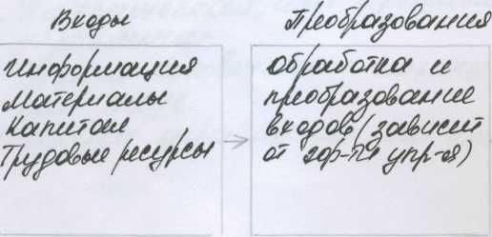
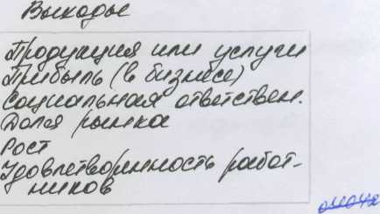
Организация - открытая система. Ситуационный подход

Центральным моментом ситуационного подхода является ситуация, т.е. конкретный набор обстоятельств, которые сильно влияют на организацию в данное конкретное время.

Ситуационный подход пытается увязать конкретные приемы и концепции с определенными конкретными ситуациями для того, чтобы достичь целей организации наиболее эффективно,
Методология ситуационного подхода.
1 Руководитель должен быть знаком со средствами профессионального управления, которые доказали свою эффективность. Это подразумевает понимание процесса управления, индивидуального и группового поведения, системного анализа, методов планирования и контроля и количественных методов принятия решений.
2. Каждая из управленческих концепций и методик имеет свои сильные и слабые стороны,
или сравнительные характеристики в случае, когда они применяются к конкретной ситуации.
Руководитель должен уметь предвидеть вероятные последствия, — как положительные, так и
отрицательные, — от применения данной методики или концепции.
- Руководитель должен уметь правильно интерпретировать ситуацию. Необходимо
правильно определить, какие факторы являются наиболее важными в данной ситуации и какой
вероятный эффект может повлечь за собой изменение одной или нескольких переменных.
- Руководитель должен уметь увязывать конкретные приемы, которые вызвали бы
наименьший отрицательный эффект, с конкретными ситуациями, тем самым обеспечивая
достижение целей организации самым эффективным путем в условиях существующих
обстоятельств.
Тема 2. Внутренняя среда организации
Внутренние переменные — это ситуационные факторы внутри организации. Поскольку организации представляют собой созданные людьми системы, то внутренние переменные, в основном, являются результатом управленческих решений. Основные переменные в самой организации, которые требуют внимания руководства, это цели, структура, задачи, технология и люди.
1. Цели, структура и задачи
Организация это — группа людей с осознанными общими целями. Организацию можно рассматривать как средство достижения целей, которое позволяет людям выполнить коллективно то, чего они не могли бы выполнить индивидуально. Цели - конкретные конечные состояния или желаемый результат, которого стремится добиться группа, работая вместе. В ходе процесса планирования руководство разрабатывает цели и сообщает их членам организации. Этот процесс представляет собой мощный механизм координирования, потому что он дает возможность членам организации знать, к чему они должны стремиться.
Назначение цели: смысл, направление движения, оценка, побуждение.
Цели отличаются SMART-характеристиками:
- должны быть яркими и точными;
- должны выражать количественно все, что можно;
- достижимость;
- временная определенность.
- должны соотноситься с миссией и стратегией
Например, целью финансового подразделения может быть уменьшение кредитных потерь до 1% от суммы продаж. Подразделение маркетинга в той же организации может иметь целью сокращение количества жалоб потребителей на 20% в следующем году.
Структура
Структура организации — это логические взаимоотношения уровней управления и функциональных областей, построенные в такой форме, которая позволяет наиболее эффективно достигать целей организации. Характерной особенностью является специализированное разделение труда — закрепление данной работы за специалистами, т.е. теми, кто способен выполнить ее лучше всех с точки зрения организации как единого целого:
- горизонтальное разделение труда по специализированным линиям (специалистов обычно группируют вместе в пределах функциональной области);
- вертикальное разделение труда (дает в результате иерархию управленческих уровней).
Задачи
Задача — это предписанная работа, серия работ или часть работы, которая должна быть выполнена заранее установленным способом в заранее оговоренные сроки. С технической точки зрения, задачи предписываются не работнику, а его должности.
Задачи организации традиционно делятся на три категории. Это работа с людьми, предметами (машинами, сырьем, инструментами), информацией.
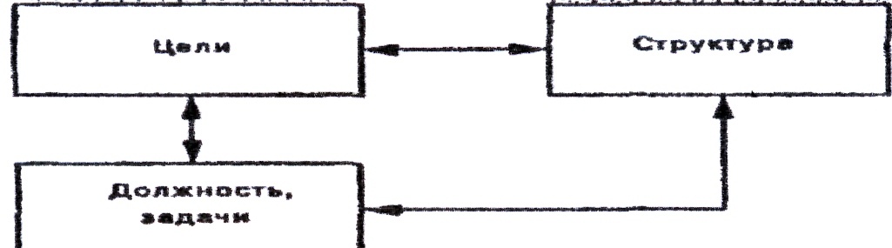

2. Технология
Технология - средство преобразования сырья (люди, информация или физические материалы) в искомые продукты и услуги. Технология — это сочетание квалификационных навыков, оборудования, инфраструктуры, инструментов и соответствующих технических знаний, необходимых для осуществления желаемых преобразований в материалах, информации или людях. Задачи и технология тесно связаны между собой. Выполнение задачи включает использование конкретной технологии как средства преобразования материала, поступающего на входе, в форму, получаемую на выходе.
Классификация технологии
1. Единичное, мелкосерийное или индивидуальное производство, где одновременно изготавливается только одно или малая серия одинаковых изделий. Часто такое изделие изготавливается для определенного покупателя по его спецификациям или является опытным образцом. Большие компьютеры «Аи Би Эм», коммерческие «Боинги» или военные реактивные самолеты, уникальное медицинское оборудование или космические корабли — все эти виды изделий производятся индивидуально, точно так же, как и продукция, изготовляемая по индивидуальным заказам, например, доски для серфинга, прогулочные суда, мебель, одежда.
2 Массовое или крупносерийное производство применяется при изготовлении большого количества изделий, которые идентичны друг другу или очень похожи. Такой тип производства характеризуется механизацией, использованием стандартных деталей и конвейерным способом сборки. Почти все потребительские товары изготавливаются на базе технологии массового производства.
3. Непрерывное производство использует автоматизированное оборудование, которое
работает круглые сутки для непрерывного изготовления одинакового по характеристикам
продукта в больших объемах. Примерами непрерывного производства могут служить переработка нефти, сталелитейное и медеплавильное производство, работа электростанций.
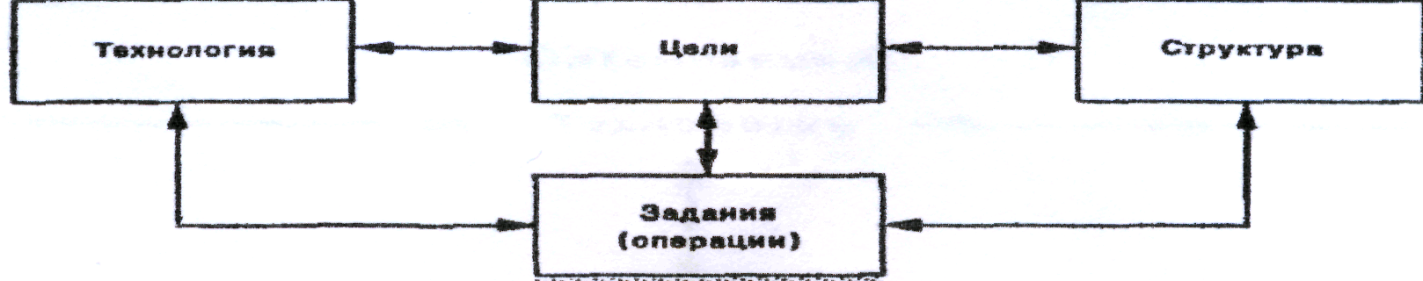

3. Люди
Индивидуальные характеристики, влияющие на поведение человека в обществе и на работе:
1. Способности. Различия в способностях частично объясняются наследственностью, к
ним относятся интеллектуальные способности и некоторые физические данные. Но обычно эти способности, в основном, приобретаются с опытом. Способности относятся к характеристикам, которые легче всего поддаются изменениям
2. Предрасположенность, одаренность. Предрасположенность — это имеющийся
потенциал человека в отношении выполнения какой-либо конкретной работы
- Потребности - внутреннее состояние психологического или физиологического
ощущения недостаточности чего-либо.
- Ожидания. Основываясь на прошлом опыте и оценке текущей ситуации, люди
формируют ожидания относительно результатов своего поведения. Сознательно или
подсознательно, они решают, насколько вероятно или насколько нереально
свершение чего-то значимого для них. Эти ожидания оказывают значительное
влияние на их сегодняшнее поведение.
- Восприятие - интеллектуальное осознание стимулов, получаемых от ощущений.
Восприятие определяет — испытывает ли человек потребность и каковы его ожидания в данной ситуации. То, что происходит в действительности, влияет на поведение только в той мере, в какой это воспринимается самим человеком.
6. Отношение. Точка зрения. Отношение к работе является важным фактором,
определяющим, как люди будут реагировать на изменения условий и продолжительности работы, стимулирования труда.
7. Ценности - это общие убеждения, вера по поводу того, что хорошо и что плохо, или
что безразлично в жизни. Ценности, как и многие другие индивидуальные характеристики, приобретаются посредством обучения. Им обучают в школах, религиозных заведениях, их

воспитывают в детях родители, они укрепляются в других социальных контактах и даже через средства развлечения и досуга.

Взаимосвязь внутренних переменных

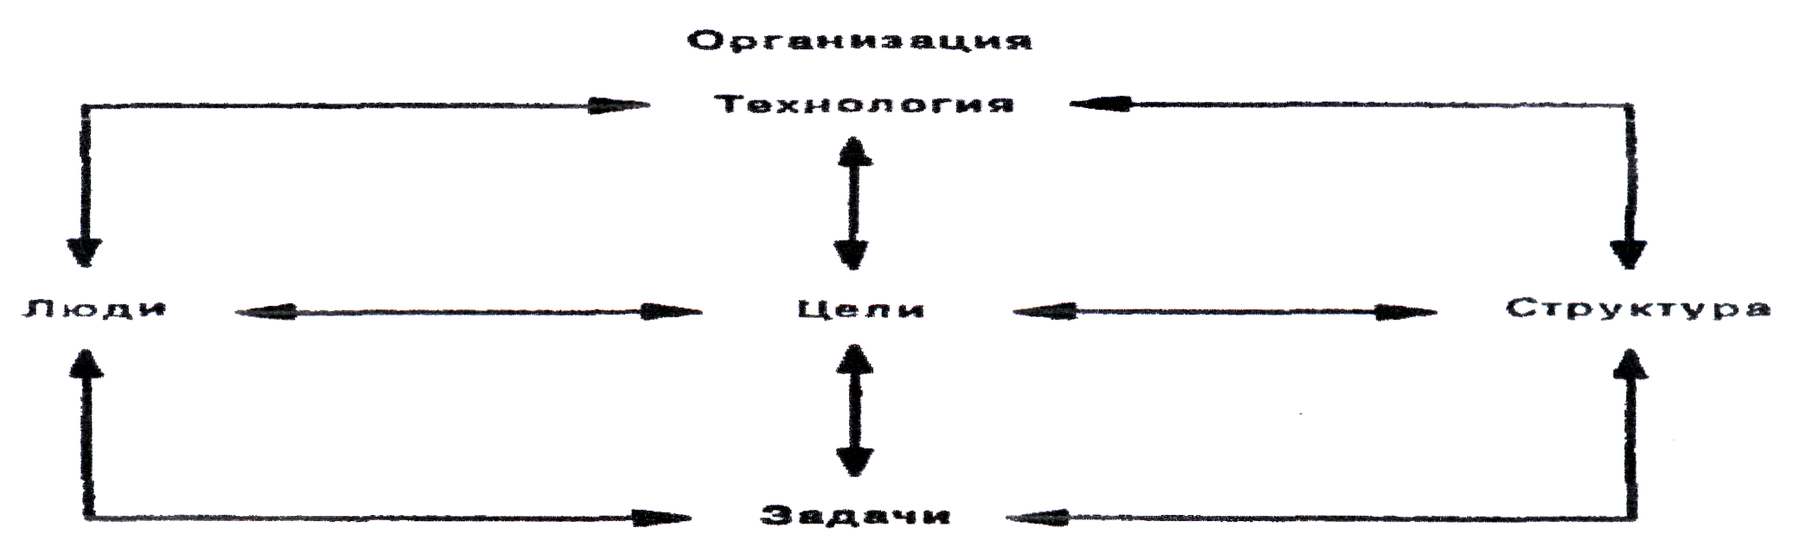
Семинар 2. Внутренние переменные организации
1. Установите верную последовательность (графически) иерархии вертикального разделения труда менеджеров:
мастер, директор, начальник цеха, главный инженер, начальник участка.
2. Установите соответствие:
Уровни управления: низший, средний, высший.
Руководители: директор, мастер, преподаватель, начальник цеха, главный бухгалтер, начальник отдела, зам.директора.
- На конкретном примере покажите взаимосвязь факторов внутренней среды организации. Поясните, почему все они зависят от цели организации?
- Охарактеризуйте Смоленский промышленно-экономический колледж как организацию; проанализируйте особенности его внутренней среды.

■
СИТУАЦИЯ ДЛЯ АНАЛИЗА
Изменения скучной по содержанию работы
fifecnoii 2000 г. служащие отдела гарантийных писем Первого Национальною Банка в икаго заполнили анкеты, выясняющие степень их удовлетворенности работой. IV:; i гаты Ькеты поспали, что до 80% служащих были не удовлетворены своей работой. У руковедадва ■акже вызывала озабоченность низкая производительность их отдела, к том) же часто .поступали жалобы от клиентов на опоздания и ошибки в работе.
С помощью специалиста по организационному развитию, служащие выяснили, что
■ричиной их неудовлетворенности является однообразная работа с бумагами, напоминающая
■аботу на конвейере. Служащие чувствовали, что они работают на производстве, где
гарантийное письмо готовится по крайней, мере 10 людьми, и каждый из них вноси i в эту
^*' /вою долю, зачастую не равную доле других. Так. например, од-i i гний
o з [ывала ленту в машину телетайпа.
Служащие пожаловались специалисту-консультанту, что ?адаыщ |шили наем раздроблены, что они редко понимали общий смысл своей работы. Но они чувствовали. чи> ■пот раздробленный процесс был не только медленным, но и дорогим и вел к большом) количеству ошибок, совершаемых в их отделе при подготовке документов. Они были ьшеждены что производительность и качество станут лучше, если содержание работы будеп ■ересмотрено.
На протяжении нескольких последующих месяцев и при участии всех работников были ■рссмотр: ы все задания-операции и многие из тех. которые до того выполнялись рапс^ьно. были объединены, что позволило создать полный цикл с более высоким уровнем о1ветствсыюсти. Служащие прошли переподготовку с целью усовершенствования своих :ыков и последовавшее за тем повышение их заработной платы отразило новый уровень ртветствепиости в работе. Год спустя Первый Национальный Банк Чикаго смог отчитаться о значительном повышении прибыльности, производительности, степени удовлетворенности к центов и высокой трудовой морали служащих.
Вопросы
1. Как можно охарактеризовать задачи в отделе гарантийных писем до и после
мероприятий по пересмотру содержания работы каждого работника?
2. Обсудите значение способностей и потребностей служащих, работающих в отделе
гарантийных писем.
3. Изменились ли цели или технология отдела?

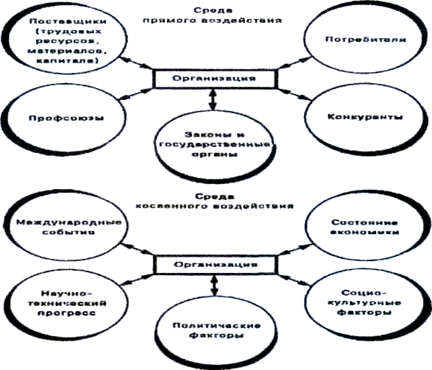
1
Тема 3. Внешняя среда бизнеса 1. Определение внешней среды
2. Среда прямого воздействия включает факторы, которые непосредственно влияют на операции организации и испытывают на себе прямое же влияние операций организации. К этим факторам следует отнести:
- поставщиков (материалы, оборудование, энергия, капитал и рабочая сила);
- трудовые ресурсы (профсоюзы);
- законы и учреждения государственного регулирования (федеральные и местные
законы, требования органов государственного регулирования);
- потребителей (само выживание и оправдание существования организации зависит
от ее способности находить потребителя результатов ее деятельности и
удовлетворять его запросы; могут заставить предприятие снизить цену, улучшить
условия платежа, расширить объем услуг);
- конкурентов (фирмы, работающие на том же рынке и имеющие аналогичные цели
деятельности).
3. Среда косвенного воздействия
Под средой косвенного воздействия понимаются факторы, которые могут не оказывать прямого немедленного воздействия на операции, но сказываются на них. Здесь речь идет о таких факторах, как:
• состояние экономики (как формируются и распределяются основные
экономические ресурсы на уровне государства; состояние экономики влияет на
2
стоимость всех вводимых ресурсов и способность потребителей покупать определенные товары и услуги),
- научно-технический прогресс (технологические нововведения влияют на
эффективность, с которой продукты можно изготавливать и продавать, на скорость
устаревания продукта, на то, как можно собирать, хранить и распределять
информацию, а также на то, какого рода услуги и новые продукты ожидают
потребители от организации; перед любой организацией стоит постоянная угроза
потери рынка своего продукта из-за его вытеснения технологически более
совершенными);
- социокультурные (установки, жизненные ценности и традиции; в наибольшей
степени связана с формированием потребительских предпочтений населения);
- политические изменения (центральная власть регулирует механизм обращения
денег в государстве и другие ключевые условия деятельности любой организации:
налогообложение доходов корпорации, установление налоговых льгот или
льготных торговых пошлин, требования в отношении практики найма и
продвижения представителей национальных меньшинств, законодательство по
защите потребителей, стандарты на безопасность, стандарты на чистоту
окружающей среды, контроль цен и заработной платы);
- существенные для организации события в других странах (Например, фирма «Макс
Фактор, Ревлон энд Эйвон» потерпела неудачу, пытаясь проникнуть на рынок косметики в Японии. Среди факторов, которые ограничили сбыт продукции фирмы в Японии, следующие: потребление духов здесь незначительно, считается, что кремы для имитации загара, как и сам загар, уродуют человека, экстракты для добавки в ванну в отелях, банях не используются и т. п. Фирма «Кэмпбелл Суп» столкнулась с подобными проблемами, вложив 8 млн. долл. в продвижение растворимых супов на бразильский рынок Углубленное интервьюирование показало, что бразильские хозяйки теряют ощущение хранительниц домашнего очага, если все, что от них требуется при варке супа, — налить воды в кастрюлю).
4. Характеристики внешней среды
Взаимосвязанность факторов внешней среды — это уровень силы, с которой изменение одного фактора воздействует на другие факторы.
Сложность внешней среды - число факторов, на которые организация обязана реагировать, а также уровень вариативности каждого фактора.
Подвижность среды — это скорость, с которой происходят изменения в окружении организации. Многие исследователи указывали, что окружение современных организаций изменяется с нарастающей скоростью.
Неопределенность внешней среды является функцией количества информации, которой располагает организация (или лицо) по поводу конкретного фактора, а также функцией уверенности в этой информации.

СИТУАЦИЯ ДЛЯ АНАЛИЗА
Дерегулирование работы авиалиний
Несколько последних лет стали для авиакомпаний временем значительных потрясений, прежд< всего по причине сокращения вмешательства государства в их деятельность. Согласно Алфреду Кану бывшему руководителю Управления гражданской авиации, который проводил в жизнь новуь политику государства в данной сфере: «До сокращения вмешательства основной составляюще] успеха или провала авиакомпании в очень значительной мере была ее способность выбить льготы и правительства... Правительство распределяло очень ценные права, и компании, получившие их приобретали некий защитный амортизатор». Кан считает, что новая политика оказывае положительное воздействие: «После сокращения вмешательства государства акцент переносится н. эффективность, регулирование и контроль издержек, на производственные вопросы, маркетинг ] отношения с работниками компании».
Некоторые наблюдатели не согласны с Каном. Они утверждают, что ценовые войны, давление н; профсоюзы с целью добиться их согласия на снижение заработной платы, активные усилия п< перекупке компаний дестабилизируют положение в гражданской авиации. Роберт Джедике и компании «Ширсон Леман Бразерс» говорит: «Низкие тарифы — как заразная болезнь. Они имею тенденцию к распространению». Поскольку низкие тарифы уменьшают прибыль, управляющие стараются снизить издержки, требуя от профсоюзов согласия на снижение заработной платы Переживающие финансовые трудности авиакомпании становятся главными объектами перекупщиков интересующихся в первую очередь их маршрутами и самолетами.
Некоторые авиакомпании, например, «Пипл Экспресс» и «Истерн» пострадали в результат' правительственных действий, в то время как другие, напротив, увеличили объем перевозок j преуспевают. Авиакомпания «Пьемонт Эрлайнз» — одна из тех, что сохранилась в благополучно;* состоянии. Эта компания специализируется на авиаобслуживании небольших городов типа Шарлотты штат Сев. Каролина, Дейтона, штат Огайо, Балтимор, штат Мэриленд. Наладив бесперебойно^ сообщение с небольшими городами с помощью реактивных лайнеров, «Пьемонт Эрлайиз» сумел, избежать лобовой конкурентной борьбы с более мощными авиакомпаниями.
Данная компания начала рейсы в Дейтон. Хотя аналитики считали это действи нецелесообразным, поскольку штат Огайо тогда переживал экономический спад, авиакомпани наладила «челночные» полеты между Дейтоном и Лос-Анжелесом, а затем начала подпитывать это маршрут, связав его с городами Лансинг и Гранд-Рапидс. Линия стала прибыльной через несколью месяцев.
Главный управляющий операциями, Уильям Хоуард уверен в будущем компании. Через 5 ле выплата по акциям была у нее наивысшей среди авиакомпаний США. Хоуард считает, чт< конкурентная борьба с крупными компаниями им не грозит:
«Если другие авиакомпании не считали, что на авиасообщение между Дейтоном и Лос Анжелесом существует достаточный спрос, едва ли они изменят свое мнение сейчас, когда мы уж< ведем челночные полеты». Компания «Пьемонт Эрлайнз», кроме того, отличается низким) производственными издержками. Недавно Хоуард договорился с тремя профсоюзами о сниженш заработной платы и введении шкалы льгот для новых работников.
Вопросы
- Применительно к рассмотренному случаю обсудите концепцию «выживания наиболее
приспособленных».
- Опишите в терминах сложности, подвижности и неопределенности среду, в которой
функционируют авиакомпании.
- Если судить по приведенной выше информации, какие факторы среды прямого воздействия
стали причиной бурных событий в гражданской авиации?
4. Сосредоточившись на небольших городах, компания «Пьемонт Эрлайнз» привлекл;
потребителей, которыми не интересуются крупные компании, и тем самым снизила свою уязвимость :
отношении конкурентных действий ряда компаний. Что вы думаете о подобной стратегии? Может л]
она быть долговременной?
Тема 5. Планирование.
1. Планирование как управленческое решение
Планирование - это ориентированный в будущее систематический процесс принятия решений.
Основными причинами составления планов являются.
- неопределенность будущего;
- координирующая роль плана;
- оптимизация экономических последствий.
Виды планирования
1 Стратегическое планирование, ориентированное на продолжительное существование предприятия, обеспечиваемое путем поиска, построения и сохранения потенциала успеха (доходности). Критерием выбора стратегий деятельности предприятия на рынке является наилучшее сочетание внутренних возможностей в зависимости от складывающихся внешних условий. Стратегические планы отражают сегодняшние шаги фирмы, направленные на формирование ее будущего потенциала и обеспечение перспективного выживания. В рамках стратегического планирования определяются: продукты, услуги, рынки и их сегменты, стратегии маркетинга, и принципы поведения с 5 силами конкуренции, распределение ресурсов. Стратегический план обеспечивает рассмотрение взаимосвязанных проблем, последствия которых сказываются в течение длительного времени.
2. Оперативное планирование - формирование годовых (оперативных) планов, определяющих развитие организации в кратко- и среднесрочной перспективе на базе стратегических целей. В тактических планах конкретизируются задания стратегических планов. Такие планы разрабатываются на основе изменения рыночной ситуации и прогноза сбыта, сведений о величине продаж за период. Элементы тактического плана: производственная программа, план развития производства, план маркетинга и сбыта, план себестоимости и рентабельности, план снабжения, финансовый план, план по кадрам.
2. Технология и процесс планирования
Технология планирования
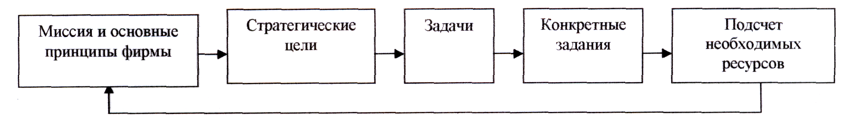
хорошо разработана и постоянно используется. Исходя из миссии и основных
принципов фирмы, отвечающих на вопрос «Зачем?» формулируется стратегические цели, указывающие, что делать в целом. Затем они конкретизируются до задач, а те - до конкретных заданий. Далее подсчитываются необходимые ресурсы - материальные, финансовые, кадровые, временные - и при необходимости пересматриваются задания, задачи и цели. В результате получают реально осуществимый план. Очень важно, что необходимы резервы на случай непредвиденных обстоятельств.
Обычно выделяют восемь этапов в процессе планирования.
1. Целеполагание (формулировка целей). Чего именно вы (или ваша фирма) хотите
достичь? Это - самый трудный этап. Его нельзя формализовать. Личность менеджера проявляется
именно в том, какие цели он ставит. Миссия - основная общая цель организации, четко
выраженная причина ее существования. Формулировка миссии организации должна содержать
следующее:
- Задача фирмы с точки зрения ее основных услуг или изделий, ее основных рынков и
основных технологий. Проще говоря, какой предпринимательской деятельностью
занимается фирма?
- Внешняя среда по отношению к фирме, которая определяет рабочие принципы фирмы.
- Культура организации. Какого типа рабочий климат существует внутри фирмы? Какого
типа людей привлекает этот климат?
Общефирменные цели формулируются и устанавливаются на основе общей миссии организации и определенных ценностей и целей, на которые ориентируется высшее руководство. Направления целеполагания: прибыльность, рынки, производительность, продукция, финансовые ресурсы, производственные мощности, исследование и внедрение новшеств, социальная ответственность.
- Подбор, анализ и оценка способов достижения поставленных целей. Обычно можно
действовать разными способами. Какой из них представляется наилучшим? Какие можно сразу
отбросить как нецелесообразные?
- Составление перечня необходимых действий. Что конкретно нужно сделать, чтобы
осуществить выбранный на предыдущем этапе вариант достижения поставленных целей?
- Составление программы работ (плана мероприятий). В каком порядке лучше всего
выполнять намеченные на предыдущем этапе действия, учитывая, что многие из них связаны
между собой?
5. Анализ ресурсов. Какие материальные, финансовые, информационные, кадровые
ресурсы понадобятся для реализации плана? Сколько времени уйдет на его выполнение?
6. Анализ разработанного варианта плана. Решает ли разработанный план поставленные на этапе 1 задачи? Являются ли затраты ресурсов приемлемыми? Есть ли соображения по улучшению плана, возникшие в ходе его разработки при движении от этапа к этапу?
7. Подготовка детального плана действий. Необходимо детализировать разработанный на предыдущих этапах план, выбрать согласованные между собой сроки выполнения отдельных работ, рассчитать необходимые ресурсы. Кто будет отвечать за отдельные участки работы?
8. Контроль за выполнением плана, внесение необходимых изменений в случае необходимости.
Результаты планирования часто оформляют в виде "бизнес-плана".
Бизнес-план - это документ, отражающий в концептуальной форме ключевые показатели, обосновывающие целесообразность некоторого проекта, четко и наглядно раскрывающий суть нового направления деятельности организации. При подготовке плана необходимо учитывать, во-первых, наличие ограничений, с которыми сталкивается организация, во-вторых, дисциплинирующую роль плана для работы менеджера, и, наконец, условность планов в силу естественной неопределенности развития экономической ситуации в глобальном и локальном масштабах.
Планы развития предприятий разрабатываются на основе системы прогрессивных технико-экономических нормативов и норм. Применяемые технико-экономические нормы и нормативы должны быть прогрессивными, т.е. при их разработке необходимо учитывать современный уровень развития науки, техники, технологии, организации производства и труда; наиболее полно использовать производственные мощности и передовой производственный опыт.
Наиболее совершенный метод разработки норм - расчетно-аналитический, при котором нормы и нормативы технически обосновываются с помощью всестороннего анализа состояния производства, возможных изменений в нем, изучения влияния различных факторов. В основу норм закладываются технико-экономические и организационные условия работы в плановом периоде.
Тема 4. Стратегическое планирование
1. Сущность и функции стратегического планирования
Стратегическое планирование представляет собой набор действий и решений,
предпринятых руководством, которые ведут к разработке специфических стратегий, предназначенных для того, чтобы помочь организации достичь своих целей.
Функции стратегического планирования
- Распределение ресурсов. Данный процесс включает в себя распределение ограниченных
организационных ресурсов, таких как фонды, дефицитные управленческие таланты и
технологический опыт.
- Адаптация к внешней среде. Она охватывает все действия стратегического характера,
которые улучшают отношения компании с ее окружением. Компаниям необходимо
адаптироваться к внешним как благоприятным возможностям, так и опасностям,
выявить соответствующие варианты и обеспечить эффективное приспособление
стратегии к окружающим условиям.
- Внутренняя координация. Она включает координацию стратегической деятельности для
отображения сильных и слабых сторон фирмы с целью достижения эффективной
интеграции внутренних операций.
- Осознание организационных стратегий. Эта деятельность предусматривает
осуществление систематического развития мышления менеджеров путем формирования
организации, которая может учиться на прошлых стратегических решениях.
Способность учиться на опыте дает возможность организации правильно
скорректировать свое стратегическое направление и повысить профессионализм в
области стратегического управления.

 | Миссия |  | Цели |  | Оценка и анализ |  | Управленческое обследование
 | организации |  | организации |  | внешней среды |  | сильных и слабых сторон
 | Оценка стратегии |  | Реализация стратегии |  | Выбор стратегии |  | Анализ стратегических альтернатив
Процесс стратегического планирования
2. Определение миссии и целей организации
Миссия - основная общая цель организации, четко выраженная причина ее существования.
Миссия детализирует статус фирмы и обеспечивает направление и ориентиры для определения целей и стратегий на различных организационных уровнях. Формулировка миссии организации должна содержать следующее:
1. Задача фирмы с точки зрения ее основных услуг или изделий, ее основных рынков и основных технологий. Проще говоря, какой предпринимательской деятельностью занимается фирма?
2 Внешняя среда по отношению к фирме, которая определяет рабочие принципы фирмы.
3. Культура организации. Какого типа рабочий климат существует внутри фирмы? Какого типа людей привлекает этот климат?
Общефирменные цели формулируются и устанавливаются на основе общей миссии организации и определенных ценностей и целей, на которые ориентируется высшее руководство.
Описание целей организации
1. Прибыльность может выражаться в различных показателях, таких как объем прибыли,
доход на инвестированный капитал, размер выплаты дивидендов на акцию, отношение
прибыли к объему продаж и в ряде других. В этой области цели могут описываться такими
конкретными и специфическими выражениями, как «увеличить доход на инвестированный капитал до 15% за
вычетом налогов в течение пяти лет» или «увеличить прибыль до 6 млн. долл. в течение следующего года».
- Рынки также могут быть описаны различными способами, в том числе такими
понятиями, как доля рынка, объем продаж (реализации) в денежном или натуральном
выражении, рыночная (отраслевая) ниша. В качестве иллюстрации можно привести такие
маркетинговые цели, как «увеличить долю рынка до 28% в течение трех лет», «продать 200 тыс. единиц товара в
течение следующего гола»
- Производительность (эффективность) может быть выражена отношением входа к
выходу (например, «увеличить количество единиц продукции до «10» на одного рабочего за 8-часовой рабочий день»). Эти цели можно также выразить в виде издержек на единицу продукции
- Продукция, кроме показателей объема продаж или прибыльности по отношению к
изделию или ассортименту изделий, может быть отображена, например, в таких целях, как «ввести
такое-то изделие в наш ассортимент товаров средней стоимости в течение двух лет» или «снять с производства
резиновые изделия к концу следующего года».
- Финансовые ресурсы. Цели в отношении них могут быть выражены различными
способами в зависимости от компании, например, структурой капитала, новыми выпусками
обычных акций, движением денежной наличности, оборотным капиталом, выплатой
дивидендов и периодом инкассации. В качестве иллюстрации можно привести такие цели, как
«уменьшить период инкассации до 26 дней к концу этого года», «увеличить оборотный капитал до 5 млн. долл.
в течение трех лет» и «снизить долгосрочную задолженность до 8 млн. долл. в течение пяти лет».
- Производственные мощности, здания и сооружения можно описать с помощью таких
показателей, как квадратные футы, постоянные затраты, единицы продукции и многие другие
измеряемые величины. Цели могут быть такие: «увеличить производственную мощность до 8 млн. единиц
продукции в месяц в течение двух лет» или «увеличить емкость хранилищ до 15 млн. баррелей в течение
следующего года».
- Исследования и внедрение новшеств могут быть выражены в денежных единицах, так
же как и в других показателях, например, «разработать двигатель в диапазоне цен (указать) с
коэффициентом выбросов менее 10% в течение двух лет при издержках, не превышающих 150 тыс. долл».
- Организация изменения в структуре или деятельности — может выражаться любым
количеством целей, таких как «разработать и внедрить матричную организационную структуру в течение
двух лет» или «создать региональное бюро на юге страны к концу следующего года».
9. Человеческие ресурсы могут быть количественно выражены в виде показателей
невыходов на работу, опозданий, количества жалоб, часов профессионального обучения,
например, «снизить число прогулов до уровня ниже 4% к концу следующего года» или «осуществить 20-
часовую программу подготовки руководящих кадров без отрыва от производства для 120 руководителей
низшего звена к концу 1990 г. при издержках, не превышающих 200 долл. на одного обучающегося».
10. Социальная ответственность может быть выражена целями в форме видов
деятельности, стажа работы и финансовых взносов. Примером может служить цель: «принять на
работу 120 длительно безработных в течение следующих двух лет».
3. Оценка и анализ внешней среды.
Анализ внешней среды представляет собой процесс, посредством которого разработчики стратегического плана контролируют внешние по отношению к организации факторы, чтобы определить возможности и угрозы для фирмы.
Руководители оценивают внешнюю среду по трем параметрам.
- Оценить изменения, которые воздействуют на разные аспекты текущей стратегии.
- Определить, какие факторы представляют угрозу для текущей стратегии фирмы.
3. Определить, какие факторы представляют больше возможностей для достижения
общефирменных целей путем корректировки плана.
С точки зрения оценки этих угроз и возможностей роль анализа внешней среды в процессе стратегического планирования заключается по существу в ответе на три конкретных вопроса:
- Где сейчас находится организация?
- Где, по мнению высшего руководства, должна находиться организация в будущем?

- Что должно сделать руководство, чтобы организация переместилась из того
положения, в котором находится сейчас, в то положение, где ее хочет видеть руководство?
- Обследование внутренних сильных и слабых сторон
Управленческое обследование представляет собой методичную оценку функциональных зон организации, предназначенную для выявления ее стратегически сильных и слабых сторон.
С целью упрощения в обследование рекомендуется включить пять функций — маркетинг, финансы (бухгалтерский учет), операции (производство), человеческие ресурсы, а
также культура и образ корпорации.
При обследовании функции маркетинга заслуживают внимания семь общих областей для анализа и исследования.
- доля рынка и конкурентоспособность.
- разнообразие и качество ассортимента изделий
- рыночная демографическая статистика.
- рыночные исследования и разработки.
- предпродажное и послепродажное обслуживание клиентов.
- эффективный сбыт, реклама и продвижение товара.
- прибыли.
Финансы и бухгалтерский учет. Анализ финансового состояния может принести пользу организации и содействовать повышению эффективности процесса стратегического планирования:
- анализ финансовой деятельности выявляет симптомы проблем;
- количественная оценка сильных и слабых сторон фирмы имеет существенное значение;
- многие тенденции финансовой деятельности действительно являются устойчивыми;
- цифры часто оказываются более определенными, чем слова.
Операции (производство). Некоторые ключевые вопросы, на которые необходимо ответить в ходе обследования сильных и слабых сторон функции управления операциями.
- Можем ли мы производить наши товары или услуги по более низкой цене, чем наши
конкуренты? Если нет, то почему?
- Какой доступ мы имеем к новым материалам? Зависим ли мы от единственного
поставщика или ограниченного количества поставщиков?
3. Является ли наше оборудование (мощности) современным, и хорошо ли оно
обслуживается?
4. Можем ли мы обслуживать те рынки, которые не могут обслуживать наши конкуренты?
5. Обладаем ли мы эффективной и результативной системой контроля качества?
6. Насколько эффективно мы спланировали и спроектировали процесс производства? Может ли он быть улучшен?
Человеческие ресурсы.
1. Как бы вы охарактеризовали тип сотрудников, работающих в настоящее время в области бизнеса, и что от них потребуется в будущем?
- Каковы компетентность и подготовка высшего руководства?
- Имеем ли мы эффективную и конкурентоспособную систему вознаграждения?
4. Эффективно ли мы используем подготовку и повышение квалификации руководящих
работников?
5. Имелись ли у нас потери ведущих специалистов в последнее время? Если так, то почему?
6. Когда мы в последний раз проводили тщательный анализ нашей системы оценки
деятельности персонала?
Культура и образ корпорации. Культура отражает преобладающие обычаи, нравы и ожидания в организации. Культура и образ фирмы подкрепляются или ослабляются репутацией компании.
- Хорошая ли репутация у фирмы в отношении достижения ею своих целей?
- Какова эта компания по сравнению с другими в данной отрасли?
5. Изучение стратегических альтернатив.
Перед организацией стоят четыре основные стратегические альтернативы.
Ограниченный рост. Для стратегии ограниченного роста характерно установление целей от достигнутого, скорректированных с учетом инфляции. Стратегия ограниченного роста применяется в зрелых отраслях промышленности со статичной технологией, когда организация в основном удовлетворена своим положением. Организации выбирают эту альтернативу потому, что это самый легкий, наиболее удобный и наименее рискованный способ действия.
Рост. Стратегия роста осуществляется путем ежегодного значительного повышения уровня краткосрочных и долгосрочных целей над уровнем показателей предыдущего года. Она применяется в динамично развивающихся отраслях с быстро изменяющимися технологиями. Рост может быть внутренним или внешним. Внутренний рост может произойти путем расширения ассортимента товаров. Внешний рост может быть в смежных отраслях в форме вертикального или горизонтального роста (например, производитель приобретает оптовую фирму-поставщика или одна фирма по производству безалкогольных напитков приобретает другую).
Сокращение. Уровень преследуемых целей устанавливается ниже достигнутого в прошлом. К стратегиям сокращения прибегают чаще всего тогда, когда показатели деятельности компании продолжают ухудшаться, при экономическом спаде или просто для спасения организации. В рамках альтернативы сокращения может быть несколько вариантов.
1. Ликвидация - полная распродажа материальных запасов и активов организации.
- Отсечение лишнего - отделение от фирмы некоторых подразделений или видов
деятельности.
- Сокращение и переориентация - сократить часть своей деятельности в попытке
увеличить прибыли.
Сочетание. Стратегии сочетания всех альтернатив будут, скорее всего, придерживаться крупные фирмы, активно действующие в нескольких отраслях. Стратегия сочетания представляет собой объединение любых из трех упомянутых стратегий — ограниченного роста, роста и сокращения.
6. Выбор стратегии.
Методика определения положения организации по отношению к возможностям отрасли была разработана Бостонской консультативной группой: проводится сравнение доли фирмы или ее изделий на рынке с темпами роста всей хозяйственной деятельности.

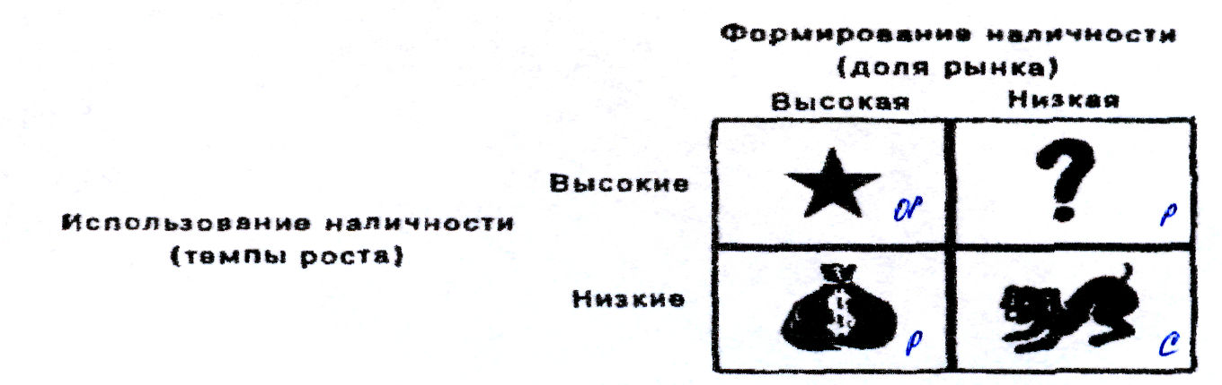

«Звезда» - стратегия определения роста. «Собака» - стратегия отсечения лишнего.
На стратегический выбор, осуществляемый руководителями влияют разнообразные факторы. Вот некоторые из них:
1. Риск. Какой уровень риска руководство считает приемлемым?
- Знание прошлых стратегий. Часто сознательно или бессознательно руководство находится под
воздействием прошлых стратегических альтернатив, выбранных фирмой.
- Реакция на владельцев. Весьма часто владельцы акций ограничивают гибкость руководства при
выборе конкретной стратегической альтернативы.
- Фактор времени. Фактор времени при принятии решения может способствовать успеху или неудаче
организации. Реализация даже хорошей идеи в неудачный момент может привести к развалу организации.

1
Тема 5. Организация как функция менеджмента
Организация — это процесс создания структуры предприятия, которая дает
возможность людям эффективно работать вместе для достижения его целей. Два основных аспекта организационного процесса:
- Взаимоотношения полномочий, которые связывают высшее руководство с
низшими уровнями работающих и обеспечивают возможность распределения и
координации задач.
- Деление организации на подразделения соответственно целям и стратегиям.
1. Организация взаимодействия и полномочия
Делегирование - передача задач и полномочий лицу, которое принимает на себя
ответственность за их выполнение. Оно представляет собой средство, при помощи которого руководство распределяет среди сотрудников задачи, которые должны быть выполнены для достижения целей всей организации.
Ответственность - обязательство выполнять имеющиеся задачи и отвечать за их удовлетворительное разрешение. Ответственность означает, что работник отвечает за
результаты выполнения задачи перед тем, кто передает ему полномочия.

Полномочия - ограниченное право использовать ресурсы организации и направлять
усилия некоторых ее сотрудников на выполнение определенных задач. Внутри организации пределы полномочий обычно определяются политикой, процедурами, правилами и должностными инструкциями, изложенными в письменном виде, или передаются подчиненному устно. Лица, выходящие за эти пределы, превышают свои полномочия.
Полномочия

Линейные
Аппаратные (штабные)

Линейные полномочия — это полномочия, которые передаются непосредственно от начальника к подчиненному и далее к другим подчиненным. Именно линейные полномочия предоставляют руководителю узаконенную власть для направления своих прямых подчиненных на достижение поставленных целей. Руководитель, обладающий линейными полномочиями, имеет также право принимать определенные решения и действовать в определенных вопросах без согласования с другими руководителями в тех пределах, которые установлены организацией, законом или обычаем. Принципы:
■ единоначалия, то есть работник должен получать полномочия только от одного начальника и отвечать только перед этим человеком;

■ ограничение нормы управляемости — количество работников, которые непосредственно подчиняются данному руководителю; устанавливается посредством делегирования линейных полномочий.
Разновидности аппаратных (штабных) полномочий
Консультативный аппарат. Когда линейное руководство сталкивается с проблемой, требующей специальной квалификации, оно может пригласить соответствующих специалистов на временной или постоянной основе. В обязанности этих специалистов входит консультирование линейного руководства в их области знаний. Наиболее часто консультативный аппарат используется в области права, новейшей или специальной технологии, обучения и повышения квалификации, а также консультирования по работе с кадрами.
Обслуживающий аппарат. Функции аппарата могут быть распространены на выполнение определенных услуг. Вероятно, наиболее известным и часто встречающимся примером использования обслуживающего аппарата является отдел кадров, имеющийся в большинстве крупных компаний. Отдел кадров ведет личные дела сотрудников, находит и проверяет потенциальных кандидатов на работу и в некоторых случаях поставляет линейному руководству требуемые кадры.
Личный аппарат — это разновидность обслуживающего аппарата, формирующегося, когда руководитель нанимает секретаря или помощника. В обязанности личного аппарата входит исполнение того, что требует руководитель. В организации член этого аппарата не имеет никаких полномочий. Когда он действует, то это делается по поручению руководителя.
2. Построение организаций
Этапы организационного проектирования
1. Осуществить деление организации по горизонтали на широкие блоки,
соответствующие важнейшим направлениям деятельности по реализации стратегии.
Решить, какие виды деятельности должны выполняться линейными подразделениями, а
какие — штабными.
- Установить соотношения полномочий различных должностей.
- Определить должностные обязанности как совокупность определенных задач и
функций и поручить их выполнение конкретным лицам.
Бюрократические структуры
1. Функциональная структура это деление организации на отдельные элементы, каждый из которых имеет свою четко определенную, конкретную задачу и обязанности.
Преимущества и недостатки функциональной структуры организации

Преимущества
1. Стимулирует деловую и профессиональную специализацию.
2. Уменьшает дублирование усилий и потребление материальных ресурсов в функциональных
областях.
3. Улучшает координацию в функциональных областях.
Недостатки
1. Отделы могут быть более заинтересованы в реализации целей и задач своих подразделений, чем
общих целей всей организации. Это увеличивает возможность конфликтов между функциональными
областями.
2. В большой организации цепь команд от руководителя до непосредственного исполнителя
становится слишком длинной.
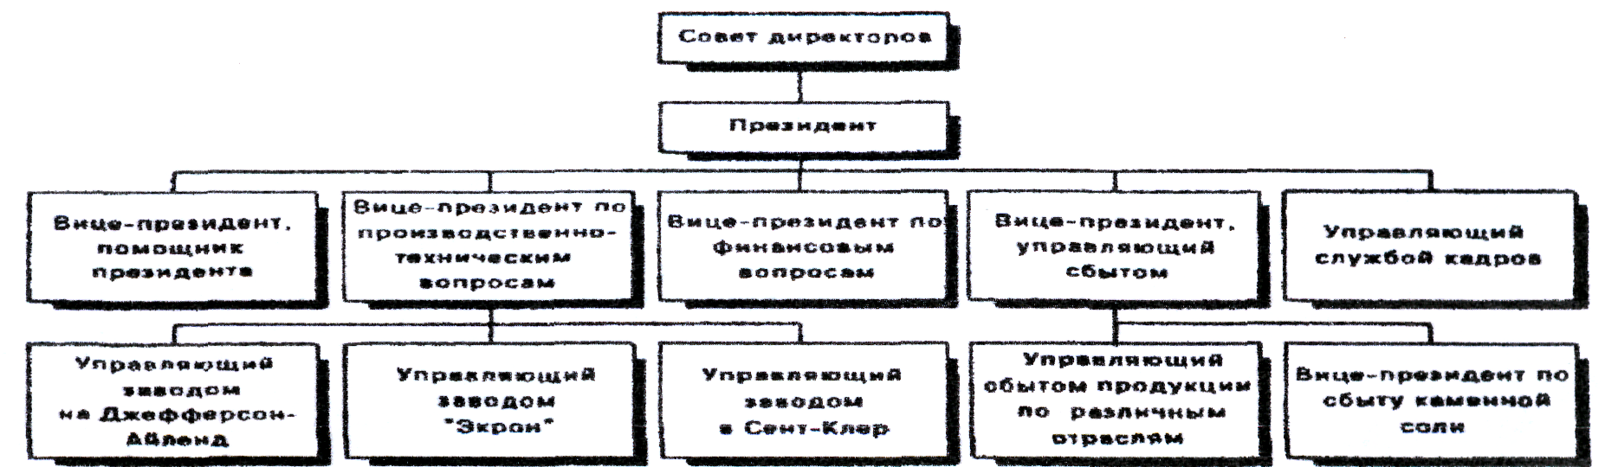

2. Дивизиональная структура - деление организации на элементы и блоки происходит по видам товаров или услуг, группам покупателей или географическим регионам.
2.1.Продуктовая структура. При этой структуре полномочия по руководству производством и сбытом какого-либо продукта или услуги передаются одному руководителю, который является ответственным за данный тип продукции.
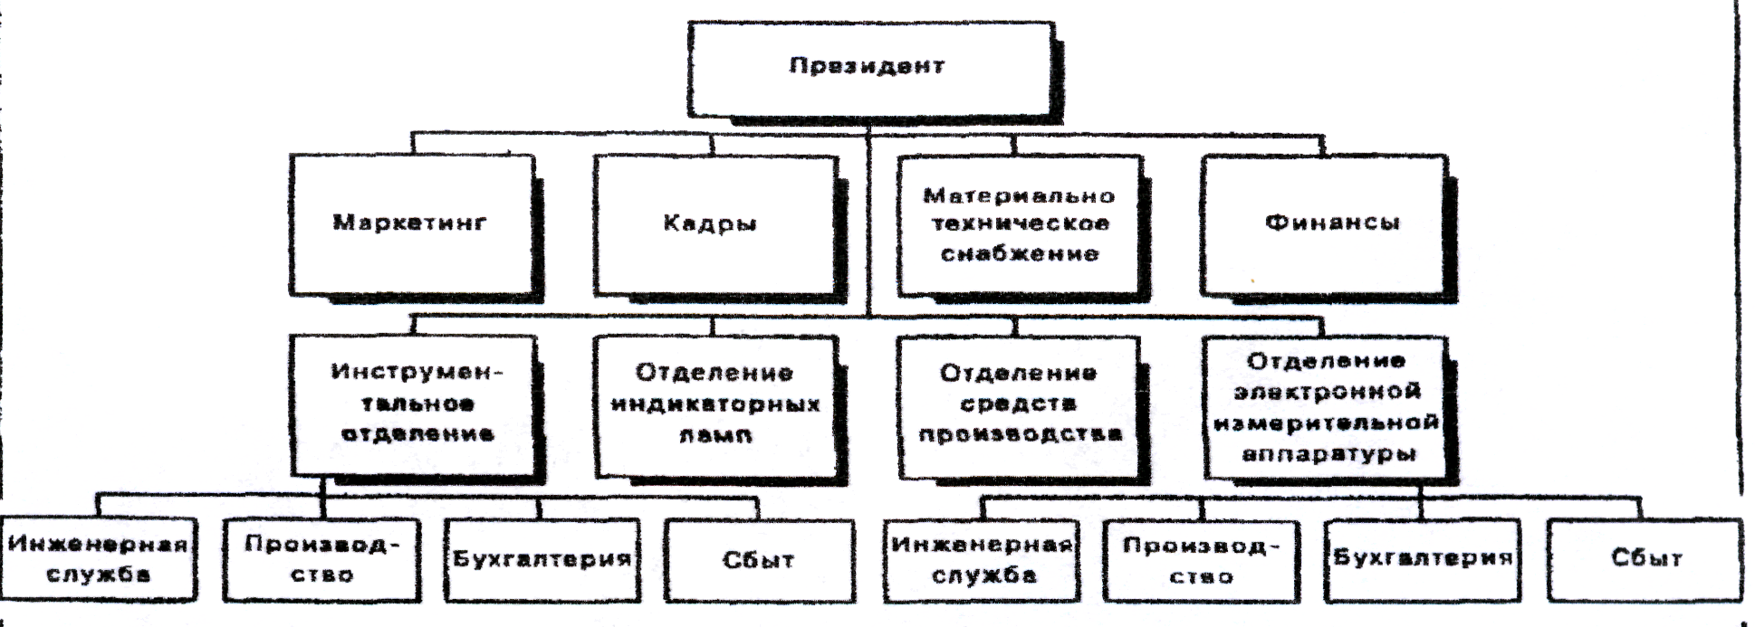

2.2.Структура, ориентированная на потребителя. Все ее подразделения группируются вокруг определенных групп потребителей. Цель такой структуры состоит в том, чтобы удовлетворить этих потребителей так же хорошо, как и организация, которая обслуживает всего одну их группу.

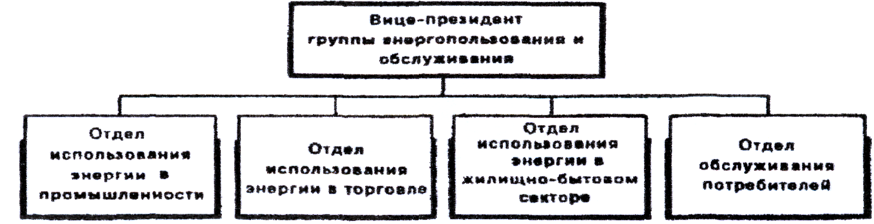

2.3.Региональная организационная структура. Если деятельность организации охватывает большие географические зоны, особенно в международном масштабе, то может оказаться целесообразной СТРУКТУРА ОРГАНИЗАЦИИ ПО ТЕРРИТОРИАЛЬНОМУ ПРИНЦИПУ, т.е. по месту расположения ее подразделений. Региональная структура облегчает решение проблем, связанных с местным законодательством, обычаями и нуждами потребителей. Такой подход упрощает связь организации с клиентами, а также связь между членами организации.

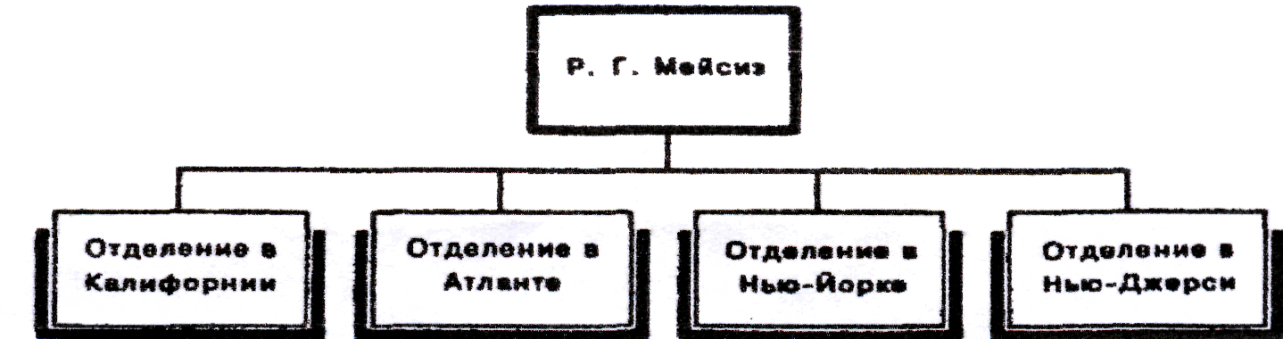

Различные типы дивизиональной структуры имеют одни и те же преимущества и недостатки потому, что имеют одну и ту же цель — обеспечить более эффективную реакцию организации на тот или иной фактор окружающей среды. Продуктовая структура позволяет легко справляться с разработкой новых видов продукции, исходя из соображений конкуренции, совершенствования технологии или удовлетворения потребностей покупателей. Региональная структура позволяет организации более эффективно учитывать местное законодательство, социально-экономическую систему и рынки по мере географического расширения ее рыночных зон. Что касается структуры, ориентированной на потребителя, она дает организации возможность наиболее эффективно учитывать запросы тех потребителей, от которых она более всего зависит Таким образом, выбор дивизиональной структуры должен быть основан на том, какой из этих факторов наиболее важен с точки зрения обеспечения реализации стратегических планов организации и достижения ее целей.
Адаптивные структуры
- Проектные структуры - это временная структура, создаваемая для решения
конкретной задачи. Смысл ее состоит в том, чтобы собрать в одну команду самых
квалифицированных сотрудников организации для осуществления сложного
проекта в установленные сроки с заданным уровнем качества, не выходя за
пределы установленной сметы. Основное преимущество проектной организации в
том, что она концентрирует все усилия на решении одной-единственной задачи.
- Матричные структуры - члены проектной группы подчиняются как
руководителю проекта, так и руководителям тех функциональных отделов, в
которых они работают постоянно. Руководитель проекта обладает так
называемыми ПРОЕКТНЫМИ ПОЛНОМОЧИЯМИ. Руководители проектов в
матричной организации отвечают в целом за интеграцию всех видов деятельности
и ресурсов, относящихся к данному проекту. Руководители функциональных
отделов делегируют руководителю проекта некоторые из своих обязанностей,
решают, как и где должна быть сделана та или иная работа. Руководство
v функциональных отделов контролирует также ход выполнения задач. Основной
недостаток матричной структуры — ее сложность. Кроме того, матричной структуре присущи следующие недостатки: борьба за власть, неприспособленность к неблагоприятным экономическим условиям, конформизм в принятии групповых решений, чрезмерные накладные расходы. Преимущества: поскольку сотрудники набираются из различных функциональных отделов для работы в конкретном проекте, по мере появления новых проектов трудовые ресурсы можно гибко перераспределять в зависимости от конкретных потребностей каждого проекта; матричная организация дает большую возможность координации работ, характерную для дивизиональных структур.
3. Организация конгломератного типа. Это не какая-то установившаяся и упорядоченная структура. Скорее вся организация приобретает форму, которая лучше всего подходит для данной конкретной ситуации. Так, в одном отделении фирмы может использоваться продуктовая структура, в другом — функциональная структура, а в третьем — проектная или матричная организация. Руководство высшего звена корпорации отвечает за долгосрочное планирование, разработку политики, а также, за координацию и контроль действий в рамках всей организации. Эту центральную группу окружает ряд фирм, которые, как правило, являются либо независимыми экономическими единицами, либо фактически независимыми фирмами. Эти фирмы почти полностью автономны в отношении оперативных решений. Они подчинены основной компании, в основном, в вопросах финансов.
3. Централизация и децентрализация.
Организации, в которых руководство высшего звена оставляет за собой большую часть полномочий, необходимых для принятия важнейших решений, называются централизованными.
Дег{ентрализованные — это такие организации, в которых полномочия распределены по нижестоящим уровням управления. В сильно децентрализованных организациях управляющие среднего звена имеют очень большие полномочия в конкретных областях деятельности.
Преимущества централизации и децентрализации
Преимущества централизации
- Централизация улучшает контроль и координацию специализированных независимых функций,
уменьшает количество и масштабы ошибочных решений, принимаемых менее опытными руководителями.
- Сильное централизованное управление позволяет избежать ситуации, при которой одни отделы
организации растут и развиваются за счет других или организации в целом.
3. Централизованное управление позволяет более экономно и легко использовать опыт и знания персонала
центрального административного органа.
Преимущества децентрализации
- Управлять особо крупными организациями централизованно невозможно из-за огромного количества
требующейся для этого информации и. как следствие этого, сложности процесса принятия решений.
- Децентрализация дает право принимать решения тому руководителю, который ближе всего стоит к
возникшей проблеме и, следовательно, лучше всех ее знает.
- Децентрализация стимулирует инициативу и позволяет личности отождествить себя с организацией.
4. Децентрализация помогает подготовке молодого руководителя к более высоким должностям,
предоставляя ему возможность принимать важные решения в самом начале его карьеры.
Тема 6. Мотивация
1. Содержательные теории мотивации
по Маслоу
теория потребностей МакКлелланда
двухфакторная теория Герцберга
2. Процессуальные теории мотивации
теория ожиданий
теория справедливости
теория Портера - Лоулера
Мотивация – это процесс побуждения себя и других к деятельности для достижения
личных целей или целей организации.
Содержательные теории мотивации основываются на идентификации тех внутренних побуждений ( называемых потребностями), которые заставляют людей действовать так, а не иначе
Работы Абрахама Маслоу , Дэвида МакКлеллавда и Фредерика Герцберга. Более современные Процессуальные теории мотивации основываются в первую очередь на том, как ведут себя люди с учетом их восприятия и познания. Основные процессуальные теории — это теория ожидания, теория справедливости и модель мотивации Портера-Лоулера.
Одним из важнейших условий достижения целей организации является обеспечение заинтересованности всех участников процесса управления в эффективности их действий. Это является содержанием функции активизации и стимулирования. Для успешного достижения цели необходимо осуществить: 1) стимулирование, т.е. побуждение работников к активной деятельности с помощью внешних факторов (материальное и моральное стимулирование); 2) мотивацию, т.е. создание у работников внутренних побуждений к труду. Главным здесь является: заинтересованность в труде, потребность в трудовой активности, переживание чувства удовлетворения от работы.
Мотивация — это процесс, с помощью которого менеджер активизирует работу людей и побуждает их эффективно трудиться для достижения целей организации, как средства удовлетворения их собственного желания.
В литературе по управлению делались неоднократные попытки свести мотивационные тенденции поведения человека в определенные системы и на этой основе представить соответствующие теории. Один из возможных вариантов классификации таких теорий, на наш взгляд предпочтительный, представлен на рис. 3.12. На этой схеме все наиболее распространенные теории мотивации подразделяются на две категории: содержательные теории мотивации, ориентированные на определение потребности и связанные с ним факторы, определяющие поведение людей; процессуальные теории мотивации, базирующиеся на анализе того, как человек распределяет усилия для достижения различных целей и как выбирает конкретный вид поведения.
Содержательные теории мотивации. Эти теории основаны на определении потребностей человека и их структуры. Потребность — это осознание отсутствия чего-либо, вызывающее побуждение к действию. Первичные потребности заложены в человеке генетически, а вторичные вырабатываются в ходе познания и обретения жизненного опыта. Потребности можно удовлетворить вознаграждениями, т.е. тем, что человек считает для себя ценным. Причем выделяют внешние вознаграждения — заработная плата, премии, продвижение по службе и внутренние — чувство успеха при достижении цели, получаемое от самой работы.
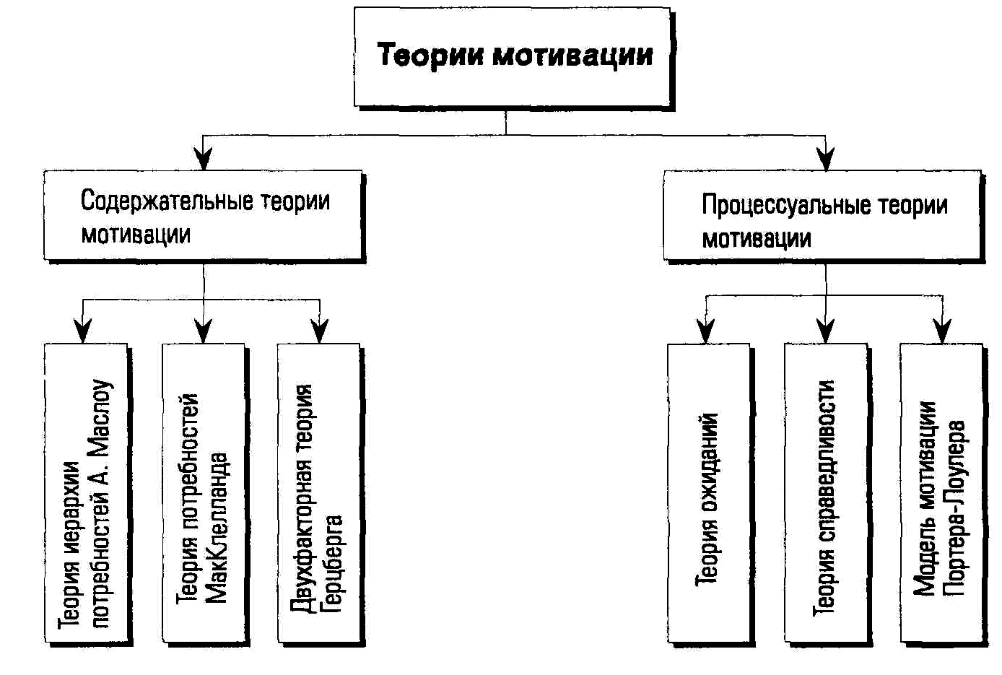
Рис. 3./2. Современные теории мотивации..
Содержательные теории мотивации предусматривают в первую очередь выявление потребностей, побуждающих людей к действию. К числу таких теорий относят теории Маслоу, МакКлелланда и Герцберга.
Теория иерархии потребностей А.Маслоу. Согласно этой теории успех побуждения работников к производительному труду зависит от того, на сколько правильно учтены актуальные потребности человека. Все потребности человека согласно теории А.Маслоу могут быть сведены в строгую иерархию.
- Физиологические потребности. К ним относятся: еда, вода, жилье, отдых и сексуальные потребности.
- Потребности в безопасности и уверенности в будущем. Сюда включают потребность в защите от физических и психологических посягательств со стороны окружающего мира, а также уверенность в том, что в будущем физиологические потребности будут удовлетворены, например, за счет гарантированной и достаточно хорошо оплачиваемой работы.
- Социальные потребности. К ним относится чувство принадлежности к социальной группе (семья, родственники, друзья, коллеги по работе и увлечениям).
- Потребность в уважении к себе. Включает потребность в личных достижениях, компетентности, признании и уважении со стороны окружающих.
- Потребность в самоуважении. Это потребность самовыражения, реализации своих потенциальных возможностей и росте как личности.
Заслуга Маслоу состоит в том, что он все потребности человека расположил в виде строгой иерархической структуры, представленной на рис. 3.13 [2].
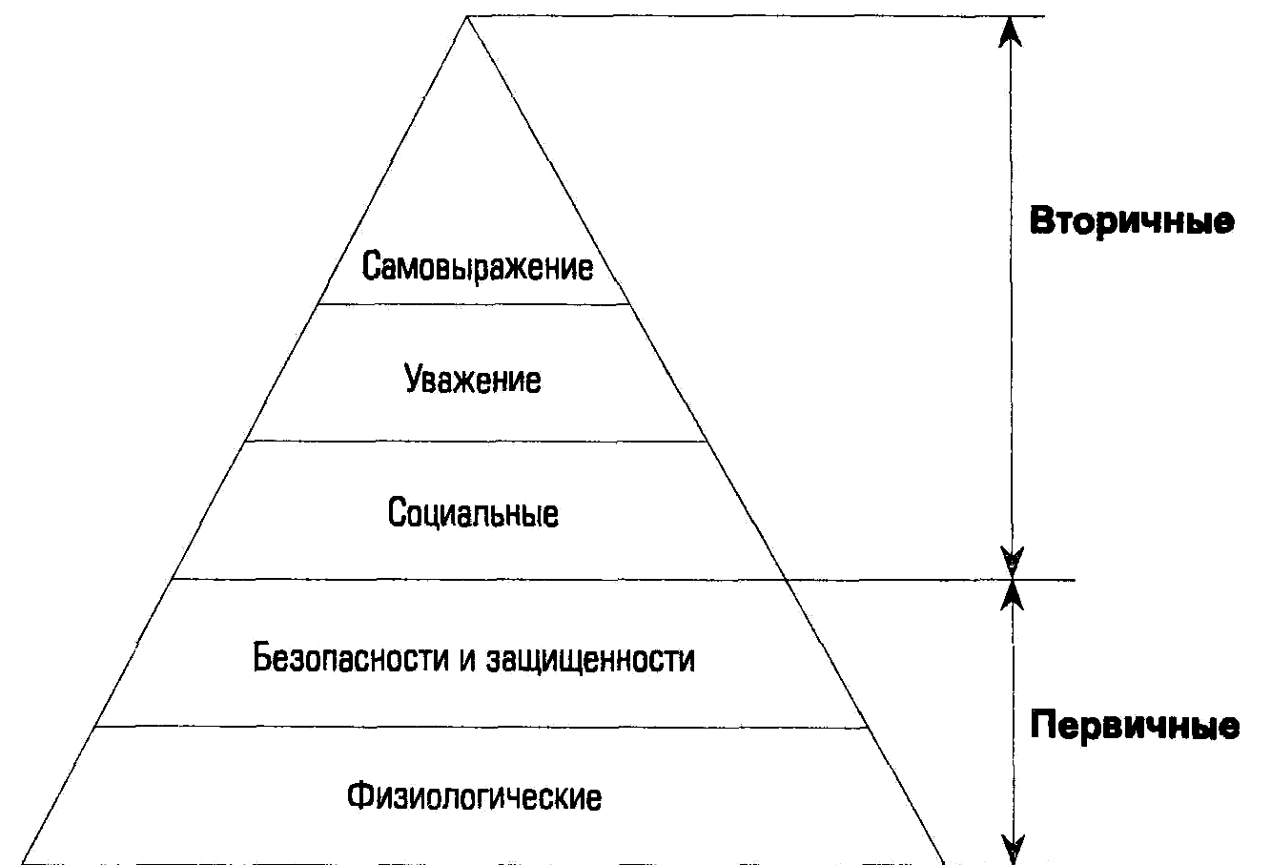
Названные потребности проявляются в человеке в строгой последовательности. Например, первыми удовлетворяются так называемые базисные потребности. Они связаны с обеспечением выживания. Согласно Маслоу, мы работаем прежде всего для удовлетворения наших базисных потребностей.

Рис. 3.13. Иерархия потребностей по Маслоу.
После того, как базисные потребности успешно удовлетворены, приобретают значение потребности следующего уровня, и прежде всего потребность в безопасности, то есть потребность быть уверенным в том, что базисные потребности будут и впредь удовлетворяться. Потребность в принадлежности к социальной группе — это потребность объединяться с другими людьми. Потребность в самоуважении должна удовлетворять самолюбие человека, а потребность в самореализации — это потребность самовыражения и осуществление желаемого. Маслоу отмечал, что люди — это «алчущие существа», стремящиеся удовлетворить неудовлетворенные потребности.
Иерархия потребностей по Маслоу позволяет сделать весьма важное заключение о мотивирующей силе денег.
Проведенные исследования об использовании денег в качестве стимулирующего фактора привели к следующим выводам:
- Стимулирующим фактором деньги могут служить лишь для 10-
30% работников, но они не окажут влияние на оставшиеся 90-70%
трудящихся.
- Менеджер, который хочет использовать деньги в качестве побудителя к труду, должен:
а) подбирать на работу соответствующих людей;
б) платить им достаточно крупные премии (от 30% до 100% основного оклада);
в) создавать «денежный» настрой в рабочей группе.
Деньги и только деньги, как показали исследования, не являются решающим мотиватором производительного и качественного труда. Самым мощным фактором мотивации трудовых процессов является удовлетворенность трудом: радость от работы, личная причастность к ее результатам, уверенность в компетентности, значимость для организации, возможность выразить себя в труде, рост личности, свобода в выборе действий, уважение со стороны руководства.
В тех случаях, если человек не удовлетворен своей работой, если она ему в тягость, он испытывает беспокойство даже тогда, когда основные потребности его удовлетворены. Вот почему так важно правильно выбрать профессию, найти себя в работе и именно в ней стремиться к самовыражению. Учитывая, что потенциальные возможности человека растут и расширяются, потребность в самовыражении никогда не может быть полностью удовлетворена. Поэтому можно с уверенностью сказать: процесс мотивации поведения человека через потребности бесконечен.
Отсюда следует весьма важный практический вывод: менеджер должен тщательно изучить своих подчиненных и четко представлять, какие активные потребности движут ими. Учитывая динамический характер потребностей человека, менеджеру очень важно заметить изменение этих потребностей и соответственно изменить методы удовлетворения потребностей.
Теория потребностей МакКлелланда. Теория Дэвида МакКлеллан-да представляет собой как бы усеченный вариант модели мотивации Маслоу. Его модель мотивации делает основной упор на потребности высших уровней. Он исходил из того, что людям присуши три потребности власти, успеха и причастности.
Потребность власти выражается как стремление воздействовать на других людей.
Потребность успеха удовлетворяется в процессе доведения работы до успешного завершения.
Потребность в причастности выражается в стремлении человека принимать участие в решении наиболее важных задач в организации.
Менеджер, располагая данными о преобладающих потребностях своих подчиненных, должен избрать тот вариант мотивации, который в наибольшей мере будет способствовать достижению цели как работника, так и организации. Например, если вы хотите мотивировать людей с потребностью успеха, вам необходимо ставить перед ними задачи с умеренной степенью риска или возможностью неудачи, делегировать им достаточные полномочия для того, чтобы развязать инициативу в решении поставленных задач, регулярно и конкретно поощрять их в соответствии с достигнутыми результатами.
Двухфакторная теория Герцберга. Разработанная Фредериком Герцбергом модель мотивации, основанная также на потребностях человека, получила название теории двух факторов. К первой группе относятся гигиенические факторы. Они связаны с окружающей средой, в которой выполняется работа, и включают в себя: политику фирмы, условия труда, заработную плату, межличностные отношения, стиль руководства, гарантии в сохранении работы. По мнению Герцберга, если руководство организации не оказывает должного внимания названным факторам, то у человека возникает неудовлетворенность трудом. Однако достаточность этих факторов сама по себе не вызывает удовлетворение работой и не может мотивировать человека на что-либо. Ко второй группе относятся мотивации, связанные самим характером и сущностью работы. Это трудовые успехи, признание заслуг, ответственность за порученное дело, профессиональный и служебный рост.
Отсутствие или неадекватность этих мотиваций не приводит к неудовлетворенности работой. Однако обеспеченность их в полной мере вызывает удовлетворенность работой и мотивирует работников на повышение эффективности труда. Практический вывод из теории мотивации Герцберга сводится к следующему. Для того чтобы добиться мотивации, руководитель должен обеспечить наличие не только гигиенических, но и мотивирующих факторов.
Краткий анализ и сравнительная оценка различных теорий потребностей. Все три содержательные теории мотивации имеют много общего между собой. Так, например, гигиенические факторы Герцберга соответствуют физиологическим потребностям, потребностям в безопасности и уверенности в будущем, а его мотивации сравнимы с потребностями высших уровней Маслоу (см. табл. 3.2). Однако эти теории имеют и принципиальные отличия. Маслоу считал, что если работник удовлетворяет одну из первичных потребностей благодаря менеджеру, то после этого он будет работать лучше.
Таблица 3.2. Соотношение содержательных теорий мотивации

Содержательные теории мотивации
Теория Маслоу | Теория Герцберга | Теория МакКлелланда
Самовыражение Уважение | Мотивирующие факторы | Потребность власти и успеха
Социальные потребности в безопасности и уверенности в будущем | Гигиенические факторы | Потребность в причастности
Физиологические
Герцберг же считал, что работник начинает обращать внимание на гигиенические факторы (первичные, базисные по Маслоу) только в случае, если по его мнению реализация по отношению к нему неадекватна или несправедлива.Теория МакКлелланда в части потребностей власти и успеха корреспондирует с вторичными потребностями по Маслоу и с мотивирующими факторами Герцберга. Что касается «потребности к принадлежности» по теории МакКлелланда, то ей соответствуют «социальные потребности» по Маслоу и «гигиенические факторы» по Герцбергу.
Сопоставление основных характеристик моделей Маслоу, МакКлелланда и Герцберга представлено в табл. 3.3 [2].
Процессуальные теории мотивации. Сущность процессуальных теорий поведения личности проявляется в том, что они рассматривают линию поведения человека не только как функцию его потребностей, но и как функцию его восприятия и ожидания, связанных с данным процессом, ситуацией.
Таблица 3.3. Сопоставление теорий Маслоу, МакКлелланда и Гериберга
Теория Маслоу
- Потребности делятся на первичные и вторичные и представляют пятиуровневую
иерархическую структуру, в которой они располагаются в соответствии с приоритетом
- Поведение человека определяет самая нижняя неудовлетворенная потребность
иерархической структуры
- После того как потребность удовлетворена, ее мотивирующее воздействие
прекращается
Теория МакКлелланда
- Три потребности, мотивирующие человека, — это потребность власти, успеха и
принадлежности
- Сегодня особенно важны эти потребности высшего порядка, поскольку потребности
низших уровней, как правило уже удовлетворены
Теория Герцберга
- Потребности делятся на гигиенические факторы и мотивации
- Наличие гигиенических факторов всего лишь не дает развиваться неудовлетворению
работой
- Мотивации, которые примерно соответствуют потребностям высших уровней у Маслоу и
МакКлелланда, активно воздействуют на поведение человека
- Для того, чтобы эффективно мотивировать подчиненных, руководитель должен сам
вникнуть в сущность работы
Подход к мотивации с точки зрения процесса предполагает, что человеческим поведением можно управлять, перестраивая среду или процесс, в котором работник трудится. К числу основных процессуальных теорий мотивации относятся: теория ожиданий, теория справедливости и модель Портера-Лоулера.
Теория ожиданий. Этот подход базируется на экспериментах русского физиолога Ивана Павлова. На этом же подходе базируется «теория предпочтения-ожидания», разработанная в 1964 году Виктором Врумом. В соответствии с этой теорией мотивация зависит от трех факторов:
- Ожидания возможного результата;
- Ожидаемого вознаграждения от этого результата;
- Ожидаемой ценности вознаграждения.
Схематично эту теорию можно представить формулой (рис. 3.14):
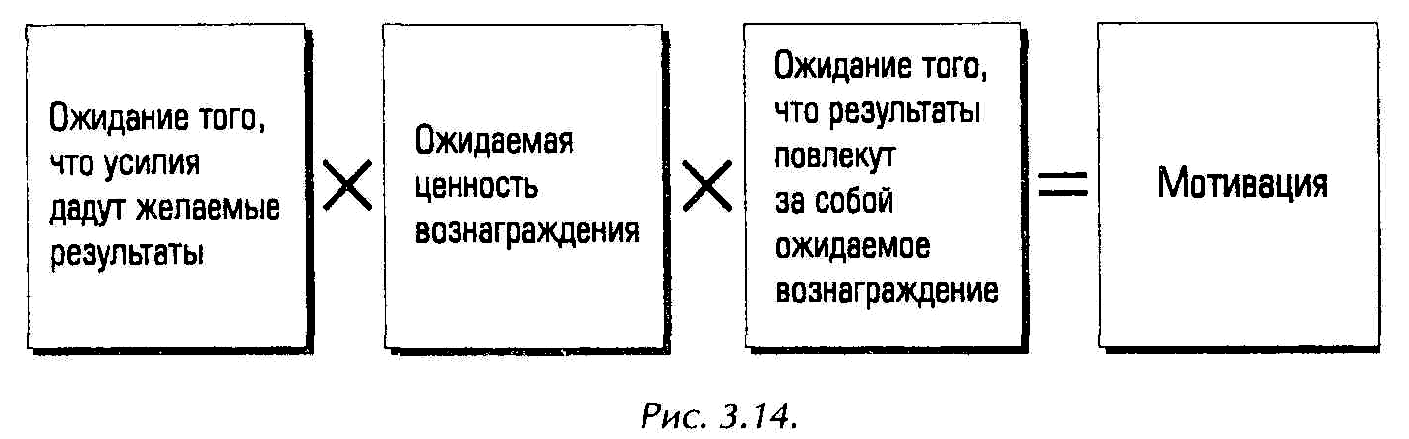

Практический вывод из теории ожиданий сводится к тому, что менеджер должен представлять потребности работников и предполагать адекватное им вознаграждение. Причем для эффективной мотивации менеджер должен установить твердое соотношение между достигнутым результатом и вознаграждением.
Теория справедливости. Теория справедливости, объясняя мотивацию, утверждает, что люди субъективно оценивают справедливость вознаграждения за затраченные ими усилия и сопоставляют его с вознаграждением других людей. Если человек считает, что его коллега получил за ту же работу большее вознаграждение, то у него возникает психологическое напряжение, что может привести к изменению уровня затрачиваемых усилий. Отсюда следует необходимость снять это напряжение, восстановить справедливость, мотивировать этого сотрудника. Практический вывод из теории справедливости состоит в том, что до тех пор, пока человек не начнет считать, что его вознаграждение справедливо, он будет стремиться уменьшить интенсивность труда.
Модель Портера-Лоулера. Через три года после Врума Эдвард Лоулер и Лайман Портер предложили расширенную комплексную версию модели Врума, в которой объединили теорию ожидания и теорию справедливости. Согласно этой модели уровень приложенных усилий определяется ценностью вознаграждения и степенью уверенности в том, что данный уровень усилий действительно повлечет за собой определенный уровень вознаграждения. Лоулер и Портер рассматривали вознаграждение и их воспринимаемую справедливость в качестве недостающего звена модели Врума между производительностью и удовлетворенностью. Причем внутренние награды, реализующие потребности высокого уровня, изображаются как более вероятная причина удовлетворенности и дальнейшей мотивации по сравнению с внешними наградами.
Один из наиболее важных выводов из этой модели состоит в том, что результативный труд ведет к удовлетворению, а не наоборот, как было принято считать.
Факторы, которые мотивируют работников, постоянно изменяются и развиваются. Так, комиссия ЕС в конце 80-х годов провела опрос среди рабочих и служащих стран Сообщества: «что лучше — больше зарабатывать, сохраняя при этом нынешнюю продолжительность рабочей недели, или сокращать рабочую неделю при прежней зарплате?» Итоги опроса показаны в табл. 3.4.*
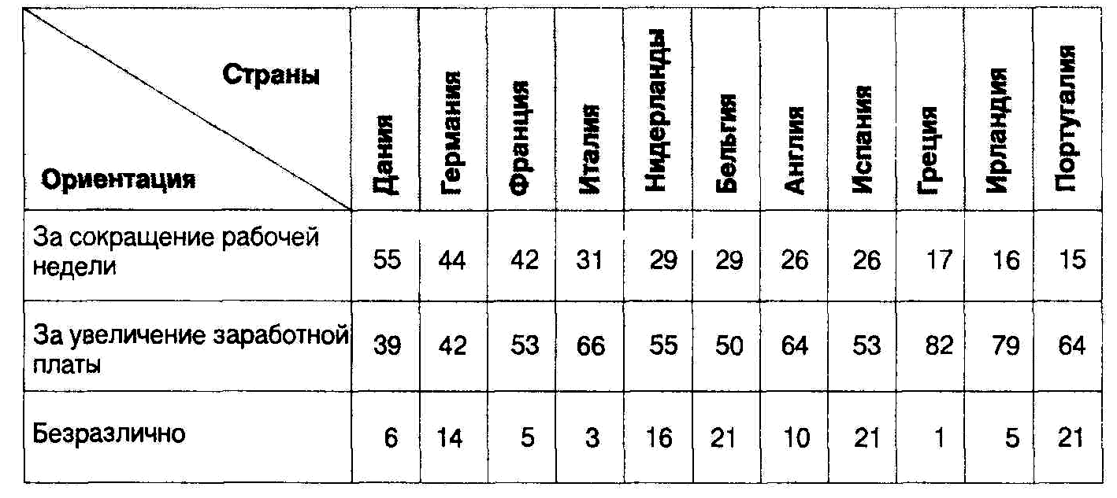
Таблица 3.4. Ориентация рабочих и служащих

Этот опрос и другие исследования показывают, что люди сейчас стремятся к сложной работе и к личностному развитию. Происходит перемещение от рынка покупателей к рынку продавцов рабочей силы, где у работников будет возможность поискать наиболее подходящую для себя компанию, а не наоборот. Уже сейчас даже у нас в России накаляется конкуренция на талантливых, образованных служащих, и преуспевающие организации используют широкий спектр творческих стимулов, одним из которых является гибкое рабочее время.

Семинар 6. Теории мотивации
1. Какой формой мотивации можно удовлетворить социальные потребности подчиненного?
а) Оплатить страховку
б) Предоставить работу, способствующую общению
в) Делегировать полномочия
г) Вынести благодарность
Какой формой мотивации можно удовлетворить низшие потребности подчиненного?
а) Оплатить страховку
б) Предоставить работу, способствующую общению
в) Делегировать полномочия
г) Вынести благодарность
2. Подразделению организации необходимо выполнить творческую, ответственную работу. Используя
любую теорию мотивации, дайте рекомендации руководителю подразделения по решению
проблемы. Обоснуйте свои рекомендации.
3. Укажите, какие потребности подчиненных удовлетворяет руководитель своими действиями.
а) Создает условия для социальной активности работников
б) Предлагает сотрудникам более содержательную, творческую работу
в) Оплачивает детские путевки в оздоровительный лагерь
г) Делегирует подчиненным часть своих прав и обязанностей
д) Обеспечивает продвижение инициативных подчиненных по служебной лестнице
е) Организует постоянную подготовку- и переподготовку сотрудников для повышения их компетентности
ж) Предлагает подчиненным работу, способствующую их общению
з) Оплачивает страховку сотрудников
и) Привлекает подчиненных к формулировке целей фирмы и выработке решений.
1
Тема 7. Контроль 1. Сущность и смысл контроля
КОНТРОЛЬ — это такая характеристика управления, которая позволяет выявить проблемы и скорректировать соответственно деятельность организации до того, как эти проблемы перерастут в кризис.
Процесс контроля состоит из установки стандартов, измерения фактически достигнутых результатов и проведения корректировок в том случае, если достигнутые результаты существенно отличаются от установленных стандартов.
Необходимость контроля обусловлена следующими причинами:
- Неопределенность. Планы и организационные структуры — это лишь картины того, каким
хотелось бы видеть будущее руководству. Множество разнообразных обстоятельств может
воспрепятствовать тому, чтобы задуманное реализовалось. Изменения законов, социальных
ценностей, технологии, условий конкуренции и других переменных величин окружающей среды могут
превратить планы, вполне реальные в момент их формирования, через некоторое время в нечто совершенно
недостижимое.
- Предупреждение возникновения кризисных ситуаций. Любая организация обязана обладать
способностью вовремя фиксировать свои ошибки и исправлять их до того, как они
повредят достижению целей организации.
- Поддержание успеха. Контроль позволяет определить, какие именно направления
деятельности организации наиболее эффективно способствовали достижению ее общих
целей.
- Широта контроля. Каждый руководитель, независимо от своего ранга, должен
осуществлять контроль как неотъемлемую часть своих должностных обязанностей, даже
если никто ему специально этого не поручал.
Виды контроля
Предварительный контроль: осуществляется до фактического начала работ. В организациях предварительный контроль используется в трех ключевых областях:
- по отношению к человеческим ресурсам: анализ деловых и профессиональных знаний и
навыков, которые необходимы для выполнения должностных обязанностей и отбор
наиболее подготовленных и квалифицированных людей;
- по отношению к материальным ресурсам: выработка стандартов уровней качества и
проведение проверок соответствия поступающих материалов этим требованиям; выбор
поставщика, который имеет возможности поставлять материалы, соответствующие
техническим условиям; обеспечение их запасов в организации на уровне, достаточном
для того, чтобы избежать дефицита;
2
• по отношению к финансовым ресурсам: средством
предварительного контроля финансовых ресурсов является бюджет, то есть финансовый план.
Текущий контроль: осуществляется непосредственно в ходе проведения работ. Для того чтобы осуществлять текущий контроль, аппарату управления необходима обратная связь. Простейшим примером обратной связи является сообщение начальника подчиненным о том. что их работа неудовлетворительна, если он видит, что они делают ошибки.
Заключительный контроль: обратная связь используется после того, как работа выполнена, фактически полученные результаты сравниваются с требуемыми.
2. Процесс контроля.
1. Выработка стандартов и критериев. Характеризуются наличием временных рамок, в которых
должна быть выполнена работа, и конкретного критерия, по отношению к которому можно
оценить степень выполнения работы.
2. Сопоставление достигнутых результатов с установленным стандартом. Эта деятельность
заключается в следующем:
- руководство высшего звена устанавливает масштаб допустимых отклонений, в пределах
которого отклонение полученных результатов от намеченных не должно вызывать тревоги;
- измерение результатов: система измерения должна соответствовать тому виду
деятельности, который подвергается контролю;
- передача и распространение информации: необходимо обязательно довести до сведения
соответствующих работников организации как установленные стандарты, так и
достигнутые результаты;
- оценка информации о результатах: менеджер должен решить, та ли, что нужно,
информация получена, и важна ли она. Важная информация — это такая информация,
которая адекватно описывает исследуемое явление и существенно необходима для
принятия правильного решения.
3. Действия - менеджер должен выбрать одну из трех линий поведения:
- ничего не предпринимать: основная цель контроля состоит в том, чтобы добиться
такого положения, при котором процесс управления организацией заставлял бы ее
функционировать в соответствии с планом. Если сопоставление фактических
результатов со стандартами говорит о том, что установленные цели достигаются,
лучше всего ничего не предпринимать.
- устранить отклонения: осуществление корректировки может быть достигнуто путем
улучшения значения каких-либо внутренних переменных факторов данной
организации, усовершенствования функций управления или
технологических процессов.
• пересмотр стандартов: иногда сами стандарты могут оказаться нереальными, потому что они основываются на планах, а планы — это лишь прогнозы будущего. При пересмотре планов должны пересматриваться и стандарты.
3. Поведенческие аспекты контроля.
Люди являются неотъемлемым элементом контроля, как, впрочем, и всех других стадий управления. Поэтому при разработке процедуры контроля менеджер должен принимать во внимание поведение людей. Возможные негативные последствия контроля.
- Поведение, ориентированное на контроль. Сотрудники организации обычно знают, что
их ошибки и достижения в тех областях, где руководство установило стандарты выполняет
процедуру контроля, послужат основанием для распределения вознаграждений и наказаний.
Поэтому подчиненные делают то, что начальство хочет увидеть от них при проверке.
- Получение непригодной информации. Проблема, возникающая в этих случаях, состоит в
том, что контролеры не знают, сколько и каких ресурсов надо затратить и каких целей
организация может достичь на самом деле.
Рекомендации по проведению эффективного контроля (разработаны школой поведенческих наук)
- Устанавливать осмысленные стандарты, воспринимаемые сотрудниками. Люди должны
чувствовать, что стандарты, используемые для оценки их деятельности, действительно
достаточно полно и объективно отражают их работу.
- Устанавливать двустороннее общение. Если у подчиненного возникают какие-либо
проблемы с системой контроля, то у него должна быть возможность открыто обсудить их,
не опасаясь, что руководство обидится на это.
- Избегать чрезмерного контроля. Руководство не должно перегружать своих подчиненных
многочисленными формами контроля, иначе это будет поглощать все их внимание.
- Устанавливать жесткие, но достижимые стандарты. Если стандарт воспринимается как
нереальный или несправедливо высокий, то он может разрушить мотивы работников.
- Вознаграждать за достижение стандарта.
4. Характеристики эффективного контроля.
- Стратегическая направленность контроля. Контроль должен иметь стратегический
характер, т.е. отражать общие приоритеты организации и поддерживать их.
- Ориентация на результаты. Конечная цель контроля состоит не в том, чтобы собрать
информацию, установить стандарты и выявить проблемы, а в том, чтобы решить задачи,
стоящие перед организацией.
4
3. Соответствие делу. Для того чтобы быть эффективным, контроль должен
соответствовать контролируемому виду деятельности. Он должен объективно измерять и оценивать то, что действительно важно.
- Своевременность контроля. Целью контроля является устранение отклонений прежде, чем
они примут серьезные размеры.
- Гибкость контроля. Контроль, как и планы, должен быть достаточно гибким и
приспосабливаться к происходящим изменениям.
- Простота контроля. Для того чтобы быть эффективным, контроль должен соответствовать
потребностям и возможностям людей, взаимодействующих с системой контроля и
реализующих ее.
- Экономичность контроля. Если суммарные затраты на систему контроля превосходят
создаваемые ею преимущества, организации лучше не использовать эту систему контроля
вообще или же ввести менее тщательный контроль.
- Контроль на международном уровне. Менеджеры должны не только устанавливать
стандарты, измерять результативность и предпринимать корректирующие действия для
своего бизнеса внутри страны, но и осуществлять аналогичные операции, для своего
международного бизнеса. Очевидно, что чем более глобален их бизнес, тем труднее
осуществлять функцию контроля.
1
Тема 8. Принятие решений
1. Организационные решения. Подходы к принятию решений.
Решение - это выбор альтернативы. Принятие решений — связующий процесс, необходимый для выполнения любой управленческой функции. Организационное решение — это выбор, который должен сделать руководитель, чтобы выполнить обязанности, обусловленные занимаемой им должностью. Цель организационного решения — обеспечение движения к поставленным перед организацией задачам. Организационные решения можно квалифицировать как запрограммированные и незапрограммированные.
Запрограммированное решение - типичные чаще всего для повторяющихся ситуации, принимаются с соблюдением конкретной последовательности этапов. Это результат реализации определенной последовательности шагов или действий. Как правило, число возможных альтернатив ограничено, и выбор должен быть сделан в пределах направлений, заданных организацией.
Незапрограммированные решения. Решения этого типа требуются в ситуациях, которые в определенной мере новы, внутренне не структурированы или сопряжены с неизвестными факторами. В этом случае руководитель сам выбирает процедуру принятия решений.
Компромисс. Следует рассматривать организацию с позиций системного подхода и учитывать возможные последствия управленческого решения для всех частей организации. Эффективно работающий руководитель понимает, что выбранная им альтернатива может иметь недостатки, возможно, значительные. Он принимает данное решение, поскольку оно представляется наиболее желательным с точки зрения конечного эффекта.
Подходы к принятию решений
1. Интуитивные решения — это выбор, сделанный только на основе ощущения того, что он
правилен. Лицо, принимающее решение, не занимается при этом сознательным взвешиванием
«за» и «против» по каждой альтернативе и не нуждается даже в понимании ситуации. Просто
человек делает выбор.
2. Решение, основанное на суждении, это выбор, обусловленный знаниями или
накопленным опытом. Человек использует знание о том, что случалось в сходных ситуациях
ранее, чтобы спрогнозировать результат выбора в существующей ситуации; он выбирает
альтернативу, которая принесла успех в прошлом.
3. Рациональное решение обосновывается с помощью объективного аналитического процесса. Способствует повышению вероятности принятия эффективного решения в новой сложной ситуации.
2
2. Этапы рационального решения проблем.
- Диагностика проблемы. Проблемой считается ситуация, когда поставленные цели не
достигнуты; проблему можно рассматривать также как потенциальную возможность. Для
выявления причин возникновения проблемы необходимо собрать и проанализировать
требующуюся внутреннюю и внешнюю (относительно организации) информацию. Такую
информацию можно собирать на основе формальных методов, используя, например, вне¹
организации анализ рынка, а внутри нее — компьютерный анализ финансовых отчетов,
интервьюирование, приглашение консультантов по управлению или опросы работников.
Информацию можно собирать и неформально, ведя беседы о сложившейся ситуации и
делая личные наблюдения.
- Формулировка ограничений и критериев принятия решения. Некоторые общие
ограничения — это неадекватность средств; недостаточное число работников, имеющих
требуемую квалификацию и опыт, неспособность закупить ресурсы по приемлемым ценам;
потребность в технологии, еще не разработанной или чересчур дорогой; исключительно
острая конкуренция, законы и этические соображения. Критерии принятия решения
представляют собой инструменты оценки предлагаемых решений.
- Определение альтернатив. Альтернативы - разумные подходы к принятию решения
проблемы. Альтернатива - вариант действия, исключающий возможность реализации
другого варианта. Альтернативы являются контролируемыми факторами, которые
полностью зависят от лица, принимающего решения.
- Оценка альтернатив. При оценке решений руководитель определяет достоинства и
недостатки каждого из них и возможные общие последствия.
- Выбор альтернативы. Руководитель просто выбирает альтернативу с наиболее
благоприятными общими последствиями.
Для разрешения проблемы или извлечения выгоды из имеющейся возможности решение должно быть реализовано. Обратная связь — т.е. поступление данных о том, что происходило до и после реализации решения — позволяет руководителю скорректировать его, пока организации еще не нанесено значительного ущерба. Оценка решения руководством выполняется, прежде всего, с помощью функции контроля.
3. Факторы, влияющие на процесс принятия управленческого решения.
• Личностные оценки руководителя. Каждый человек обладает своей системой ценностей,
которая определяет его действия и влияет на принимаемые решения. Ценностные
ориентации влияют на способ, которым принимаются решения.
• Среда принятия решения: а) определенность (решение принимается в условиях
определенности, когда руководитель в точности знает результат каждого из
3
альтернативных вариантов выбора); б) риск (к решениям, принимаемым в
условиях риска, относятся такие, результаты которых не являются определенными, но вероятность каждого результата известна); в) неопределенность (когда невозможно оценить вероятность потенциальных результатов).
- Информационные ограничения. В стоимость информации следует включить время руководителей и подчиненных, затраченное на ее сбор, а также издержки, например, связанные с анализом рынка, использованием услуг внешних консультантов и т.п. Поэтому руководитель должен решить, существенна ли выгода от дополнительной информации
- Поведенческие ограничения. Многочисленные психологические факторы и личностные особенности (например, негативное отношение к чему или кому-либо, личностные пристрастия и барьеры восприятия информации) сказываются на процессе принятия решений.
- Негативные последствия. Проблема процесса принятия решений состоит в сопоставлении минусов с плюсами в целях получения наибольшего общего выигрыша. Часто руководителю приходится выносить субъективное суждение о том, какие негативные побочные эффекты допустимы при условии достижения желаемого конечного результата.
- Взаимозависимость решений. Важное решение потребует многочисленных последующих решений и повлияет на все сегменты организации. Эффективно работающий руководитель должен понимать взаимозависимость решений и выбирать альтернативы, которые вносят наибольший вклад в дело достижения общих целей организации.
ПРИНЯТИЕ УПРАВЛЕНЧЕСКИХ РЕШЕНИИ
Характеризуя социальную организацию предприятия, её трактуют то как совокупность социальных групп, образующих единую систему, то как систему отношений, возникающих между людьми и социальными группами, то как систему писаных и неписаных правил, регулирующих поведение людей, или как систему власти на предприятии. Любой подход имеет, конечно, право на существование, поскольку фиксирует различные стороны одного и того же явления.
В социологии и теории управления выделяют две подсистемы регуляции в рамках социальной организации - формальную и неформальную. Они опираются на две достаточно разнородные совокупности средств и отношений с соответствующими им структурами. Каждая подсистема отличается специфической природой и действует по собственным законам. Они постоянно взаимодействуют дополняя друг друга и образуя единую систему.
Формальная организация - костяк административной структуры - представляет собой систему узаконенных безличных требований и стандартов поведения, формально заданных и жёстко закреплённых ролевых предписаний. Она напоминает пирамиду, горизонтальный срез которой характеризует систему требований функционального разделения труда, а вертикальный (иерархический) - отношение власти и субординации. Формальная организация может быть описана в виде системы подразделений, групп и рабочих мест.
Рабочее место отдельного работника и отдельного структурного подразделения в формальной организации легко определяется позициями, которые они занимают в горизонтальном и вертикальном срезах. В одном случае такая позиция называется функцией, в другой - статусом.
Система безличных требований фиксируется нормами и образцами поведения, которые представляют собой основные элементы культуры. Они фиксируются в ролевых предписаниях. Формальную организацию с полным правом следует отнести к числу наиболее древних социальных изобретений человечества, направленных на рационализацию управления и эффективность кооперированной деятельности. Поскольку её цель - сделать управление людьми эффективным, а поведение контролируемым и предсказуемым, в фундаменте такой организации лежит принцип максимального упрощения и стандартизации отношений. Это достигается формализацией ролевых предписаний, введением безличных стандартов и норм, регламентирующих деловое поведение в организации.
Формальная структура образует каркас отношений в организации, придаёт их необходимую устойчивость, позволяя облегчить и рационализировать процесс целедостижения. Вместе с тем она порождает ряд неустранимых дисфункций, поэтому служит для социологов самых разных направлений объектом критики.
Неформальная организация - вторая подсистема. Она базируется на других принципах и источниках социальной регуляции поведения. В отличие от формальной неформальная организация строится на принципах саморегуляции и самоорганизации. Неформальная организация не является жёстко структурированной, вектор её направленности меняется. При этом её направленность может как усиливать внешний организационный импульс, так и противостоять ему. Вся она строится на основе личностных особенностей работников, специфики отношений, складывающихся между ними. Здесь нет жёстко закрепленных безличных стандартов, делающих организацию устойчивой, напротив, превалируют групповые нормы, а спонтанное взаимодействие придаёт гибкость организационному поведению. Если
формальная организация опирается на жёсткую структуру отношений, зафиксированную в иерархии должностных функциональных позиций, то в неформальной подобная структура носит ситуационный характер. Таким образом, формальная структура создаётся отношениями между безличными должностными и профессиональными позициями, а неформальная - отношениями между живыми людьми в процессе их совместной деятельности.
Обе формы организации сосуществуют на предприятии, взаимодополняют друг друга, а иногда и противоборствуют. Необходимость в неформальной организации как элементе социальной организации обусловлена следующими факторами:
невозможность стандартизировать всю совокупность отношений, возникающих на производстве по поводу трудовой деятельности;
неизбежность возникновения в организации непредвиденных ситуаций, требующих нестандартных решений;
необходимость отработки новых стандартов поведения, которые первоначально возникают именно в неформальной организации и лишь затем переносятся в формальную;
невозможность сведения отношений между людьми только к деловым задачам, поэтому всё многообразие неделовых отношений.
Именно последнее условие дало специалистам возможность разделить неформальную организацию на два блока: неформальную организацию как тип неформальной организации, возникающей по поводу трудовой деятельности, и так называемую социально-психологическую организацию, регулирующую внепроизводственные связи людей. Характеризуя роль неформальной организации внепроизводственной сферы, они отмечают её роль в поддержании социальной целостности, в снятии социальных напряжений в коллективе, в поддержании у работников высокой самооценки и самоуважения. Видимо, неформальная организация выступает своеобразным буфером между человеком и жесткой формальной организацией. Она проявляет себя главным образом на уровне контактных коллективов, малых групп и опирается на спонтанно формирующиеся здесь межличностные нормы, ценности, механизмы сплочённости и лидерства, на выработанные группой санкции за отклоняющееся поведение.
Особое место в теории управления и социологии организации занимает проблема руководства. Традиционно под руководством принято понимать отношения, возникающие в организации в процессе и по поводу управления. Основной принцип управления - единоначалие. Суть его в том, что власть, право решения, ответственность и возможности контролировать процессы и отношения в организации предоставляются только одному должностному лицу. Соответственно руководитель—лицо персонифицирующее ответственность, власть и право контроля. Отношения единоначалия во многом формируют иерархическую пирамиду организации.
Поскольку вся власть и ответственность за функции контроля над отношениями закреплены за одним лицом (руководителем), а он физически не в состоянии осуществлять его в полном объёме, руководитель вынужден делегировать часть своих полномочий подчинённым. Именно это и формирует вертикальные (линейные)
иерархические структуры. Специализация управленческих функций и формы их координации порождают жёсткий рисунок функциональной структуры современной организации. В созданной таким образом управленческой иерархии каждый работник имеет собственного руководителя и все, кроме рядовых исполнителей, имеют подчинённых. Отсюда вытекает специфика двойственной формальной позиции любого руководителя, которая накладывает существенный отпечаток на образ его поведения.
Говоря о проблемах организации, невозможно обойти вниманием такую важную проблему, как принятие управленческих решений. Она занимает одно из центральных мест в социологии организации. Считая организацию инструментом управления, многие социологи и специалисты по теории управления, начиная с М. Вебера, прямо связывают её деятельность в первую очередь с подготовкой и реализацией управленческих решений. Эффективность управления во многом обусловлена качеством таких решений. Интерес социологов к этой проблеме обусловлен тем, что в решениях фиксируется вся совокупность отношений, возникающих в процессе трудовой деятельности и управления организацией. Через них преломляются цели, интересы, связи и нормы. Характеризуя полный цикл управленческой деятельности, состоящий из целеполагания, планирования, организации, координации, контроля и корректировки целей, легко заметить, что он в конечном счёте представлен в виде двух элементов управления: подготовки и осуществления управленческих решений. Именно поэтому решения - центральный элемент управления и организации.
В социологической литературе существуют разнообразные точки зрения на то, какие решения, принимаемые человеком в организации, считать управленческими. Некоторые специалисты относят к таковым, например, решение о поступлении человека на работу, решение об увольнении с неё и т.п. оправданной представляется точка зрения, согласно которой к управленческим следует относить лишь те решения, которые затрагивают отношения в организации.
Управленческие решения, таким образом, всегда связаны с изменениями в организации, их инициатором обычно выступает должностное лицо или соответствующий орган, несущий полную ответственность за последствия контролируемых или реализуемых решений. Границы компетенции, в рамках которой он принимает решение, чётко обозначены в требованиях формальной структуры. Однако число лиц, привлекаемых к подготовке решения, значительно больше числа лиц, облеченных властью.
Подготовка управленческих решений в современных организациях нередко отделена от функции их принятия и предусматривает работу целого коллектива специалистов. В «классической» теории управления она, как правило, является функцией штабных служб.
Процесс осуществления решения связан с реализацией специального плана, который представляет собой совокупность мероприятий, направленных на достижение целей и сроков их реализации. Разработка такого плана - прерогатива соответствующих служб в аппарате управления. Однако сегодня к его разработке привлекаются те, кто будет его реализовывать, то есть непосредственные исполнители.
В литературе классификации управленческих решений строятся по самым разным основаниям. Одной из оправданных с социологической точки зрения представляется классификация А. И. Пригожина: она учитывает меру вклада субъекта решения в организационные преобразования. Согласно автору, все управленческие решения в организации могут быть разделены на:
жёстко обусловленные (детерминированные); слабо зависящие от субъекта решения.
X первым обычно относят либо так называемое стандартизирование решения (обусловленные принятыми выше предписаниями и распоряжениями), либо вторично обусловленные распоряжением вышестоящей организации. Этот тип решений практически не зависит от качеств и ориентации руководителя.
Другой тип решений - так называемые инициативные решения, где качества руководителя накладывают серьёзный отпечаток на характер принимаемых решений. К ним относятся решения, связанные как с локальными изменениями в организации (поощрение, наказание), так и с изменением механизмов, структуры, целей организации. Инициативное решение обычно рассматривают как выбор альтернативы поведения из нескольких возможных, каждая из которых влечёт ряд позитивных и негативных последствий. В числе факторов, влияющих на качество решений, отмечают: компетентность персонала, деловые и личные качества руководителя, его ролевые (должностную, функциональную, групповую, гражданскую, семейную) позиции.
Большое место среди перечисленных факторов уделяется проблеме надёжности информации, организации коммуникации, помехам, возникающим в ходе передачи информации. В числе последних большое место уделяется положениям, связанным со спецификой ролевой позиции и интересов тех, кто перерабатывает информацию в процессе её прохождения от нижних ярусов организации до субъекта решения.
Одним из важных факторов, влияющих на качество управленческих решений, является число ярусов в организации, увеличение которых ведёт к искажению информации при подготовке решения, искажению распоряжений, идущих от субъекта управления, увеличивает неповоротливость организации. Этот же фактор способствует запаздыванию информации, которую получает субъект решения. Это и обуславливает постоянное стремление сократить число ярусов управления (уровней) организации.
Не меньшее значение приобрела в теории организаций проблема рациональности принимаемых решений. Если первые теоретики социологии управления рассматривали подготовку решения как целиком рациональный процесс, то начиная с середины 50-х гг. распространение получил подход, согласно которому данный процесс считается ограниченно рациональным, ибо обусловлен социокультурными и человеческими факторами. Всё чаще при подготовке решений отмечается роль интуиции руководителя.
Серьёзной проблемой, связанной с эффективностью организации, является также проблема выполнения принятых решений.
До трети всех управленческих решений не достигают своих целей по причине невысокой исполнительской культуры. В нашей и зарубежных странах социологи, принадлежащие к самым разным школам, пристальное внимание уделяют совершенствованию исполнительской дисциплины, включению рядовых сотрудников в разработку решения, мотивации такой деятельности, воспитанию «фирменного патриотизма», стимулированию самоуправления.
ПРИНЯТИЕ РЕШЕНИЙ В МЕНЕДЖМЕНТЕ ВВЕДЕНИЕ
Результатом работы менеджера является управленческое решение. От того, каким будет это решение зависит вся деятельность организации, зависит и то, будет ли достигнута поставленная цель или нет. Поэтому принятие менеджером того или иного решения всегда представляет собой определенные трудности. Это связано и с от-ветственностью, которую берет на себя менеджер, и с неопределенностью, которая присутствует при выборе одной из альтернатив.
Принятие решений не является прерогативой только менеджеров. В конце концов, все мы буквально каждый день принимаем решения. Правда, не все наши решения такие судьбоносные, как те, которые приходится принимать менеджерам компаний. Но все равно наши решения оказывают значительное влияние на нашу жизнь. Почти каждый из нас иногда досадовал: вот почему я в тот момент поступил так, а не иначе, ведь из-за этого у меня сейчас новые проблемы? Получается так, что в некоторые моменты мы избавляемся от одних проблем, но в будущем сталкиваемся с новыми. Но с другой стороны, нельзя совсем ничего не решать и пускать все дела на самотек. В таком случае человек теряет понимание ситуации и не может в дальнейшем управлять происходящим.
Принимая различные решения каждый день, мы начинаем действовать настолько механически, что уже не замечаем процессы, которые предшествуют принятию самого решения. В повседневной жизни между осознание нами какой-то проблемы и ее решением проходят до-ли секунды и мы зачастую не можем сказать, почему мы поступили именно так, а не иначе. Это объясняется тем, что если проблема возникает очень часто и каждый раз она решается одинаково, то алгоритм ее решения уже становится программой, которую наш мозг выполняет автоматически.
Но большинство проблем, которые встречаются в работе менеджера, не так часто повторяются, и поэтому их решение является тоже своего рода проблемой -проблемой выбора, который совершить не всегда легко.
ПРИНЯТИЕ РЕШЕНИЙ Давайте сперва выясним, что же такое решение и когда оно возникает ?
Решение - это выбор одной из альтернатив, которые имеются для решения какой-то проблемы.
В свою очередь, проблема - это ситуация, представляющая собой препятствие к достижению целей, поставленных организацией. Если бы жизнь была монотонна и предсказуема, то не возникало бы ни каких проблем и не пришлось бы принимать решения по их преодолению. Но, к сожалению,- а может быть, и к счастью - нельзя сразу предугадать, как сложится та или иная ситуация, и поэтому в процессе планирования нельзя учесть все отклонения желаемой ситуации от действительной. В результате этих отклонений и появляются проблемы.
СТРУКТУРА ПРИНЯТИЯ РЕШЕНИЙ
Принятие неэффективых решений - часто результат отсутствия навыков мыслить логично. Крайне необходимо подходить к принятию решений как к рациональному процессу. Цель принятия решения - сделать оптимальный выбор из нескольких имеющихся возможностей, чтобы добиться определенного результата. В своей книге "Философия принятия профессионального решения" Бен Хайэрс предлагает следующие этапы.
ПРАВИЛЬНАЯ ФОРМУЛИРОВКА ВОПРОСА
Убедитесь, что вы задаете правильный вопрос. Слишком часто вопросы бывают неполными. Вы должны убедиться, что :
- не слишком упростили вопрос для того, чтобы помочь себе принять простое решение;
- не допустили, чтобы краткосрочное соображение домирировали над
среднесрочными и долгосрочными;
- полностью исследовали вопрос с целью удостовериться, что все предположения
обстоятельно уяснены, а скрытые аспекты выявлены;
- обдумали эту проблему всесторонне и глубоко;
- собрали все относящиеся к этому вопросу факты и точки зрения.
ВЫБОР АЛЬТЕРНАТИВ
Выдвигайте как можно больше идей. В процессе принятия решений обязательно должна быть "пустая трата времени", потому что можно высказать гораздо больше идей, чем их использовать. Но выражение "пустая трата времени" является ошибочным, так как исследование широкого диапазона выбора важно для успешного принятия решений. Чем шире выбор, тем больше возможностей для принятия эф-фективного решения.
ПОСЛЕДСТВИЯ
Любое решение базируется на риске и вероятности, потому что мы не можем предвидеть все, что случится. Мы можем только размыш-лять о том, что может произойти. Важно делать так, чтобы мы мок-ли предвидеть вероятные последствия ряда выбранных возможностей. Мы можем достоверно оценить потенциальную эффективность одного решения по отношению к другому, когда результаты уже определены и оценены.
РЕШЕНИЕ
Опыт, воображение и разум - все играет роль в принятии решений. Опыт дает нам образцы и прецеденты, на которых можно учиться. Воображение очень важно для создания возможностей выбора, а также для того, чтобы предвидеть последствия и подготовить возможные планы на непредусмотренный случай после принятия реше-ния.
ПОСЛЕДУЮЩИЕ МЕРОПРИЯТИЯ
Все решения должны соблюдаться. Маловероятно, что все пойдет полностью по плану. Должны быть произведены уточнения или приняты планы непредвиденных обстоятельств, чтобы успешно преодолеть все неожиданности.
ИЗ ОПЫТА МЕНЕДЖМЕНТА
История знает много случаев, когда принятие ответственного решения в критический момент спасало фирму от разорения. Но с другой стороны, и принятие неверного решения может иметь самые плачевные последствия.
В свей книге "Карьера менеджера" Ли Якокка рассказывает, как ему, тогда еще молодому и неопытному менеджеру, пришлось принимать решение о выпуске новой модели автомобиля "Мустанг". Дело в том, что за несколько лет до этого фирма "Форд" потерпела неудачу со своей моделью "Эдсел". И теперь высшие менеджеры, боясь но-вой неудачи, не решались принять решение о выпуске столь новой машины. Они
скорее были согласны продолжать выпускать только ста-рые модели, на которые уже был устойчивый спрос, чем начать де-лать что-то новое. И вот высшие менеджеры, не решаясь брать на себя ответствнность, делегровали свои полномочия в принятии дан-ного решения Якокке. Ли Якокка в конце концов выпустил на рынок новую модель автомобиля, и она имела ошеломляющий по тем време-нам успех. В результате этой операции Ли Якокка стал известным менеджером и в последствии занял пост президента компании "Форд".
Уже после того, как Ли Якокка стал президентом "Форд мотор компани", пишет он в своей книге, он стал работать с молодыми сотрудниками, только что окончившими университет. И тут Якокка обнаружил так называемые издержки обучения. Дело в том, что моло-дые менеджеры не могли принимать решения быстро, полагась только на свою интуицию. Как говорил Якокка одному из них: "Билл, если бы у вас было 95% фактов, то вы бы потратили еще 3 месяца на то, чтобы найти недостающие 5%, в то время как ситуация в автомо-бильной промышленности меняется очень быстро и не всегда есть время для долгих раздумываний. Конечно, я не говорю, что надо принимат решения, если ты обладаешь только 50% фактов, но у тебя должна быть интуиция и ты должен в определенной мере рисковать, иначе ты ничего не добьешься в бизнесе." Никогда не следует мед-лить в принятии решений, а то благоприятная ситуация для приня-тия решения может обернуться так, что любые действия не будут опережать развитие ситуации, а будут только ответом на произошед-шее. Поэтому опытный менеджер должент обладать профессионалной интуицией, которая, безусловно, вырабатывается только в процессе работы.
На принимающего решение оказывают влияние и психологические факторы, которые следовало бы игнорировать и учитывать толко то, что может принести прибыль фирме. Большое значение имеют прошлые ошибки менеджера, которые он не осмеливается признать и поэтому они оказывают влияние на последующие его решения. Так большое психологическое влияние оказывают безвозвратные затраты. В книге "Экономика для менеджеров" Шломо Майталь описывает случай с фир-мой "Локхид". Эта самолетостроительная компания вложила 1 мил-лиард долларов в проект нового пассажирского самолета "Эл-1011 Тристар". Но впоследствии оказалось, что этот самолет никогда не будет приносить доход . Тут бы руководству "Локхида" и остано-виться, но уже затраченные 1 миллиард долларов стали аргументом за продолжение работы над самолетом. Майталь говорит, что на при-нятие решений о будущем не стоит учитывать аргументы прошлого, особенно если это касается уже сделанных затрат. Так как эти зат-раты не вернешь, а в будущем они не будет приносить прибыли. Поэ-тому менеджерам при принятии решений следует учитывать, сколько это принесет прибыли в будущем, а не сколько денег уже затрачено на это в прошлом. В нашей повседневной жизни нам тоже следует придерживаться этого принципа. Если мы сейчас покупаем, например, компьютер, то на решение в будущем о покупке нового компьютера на нас не должна оказывать влияния цена, за которую мы купили ста-рый. Мы должны только учитывать, сколько прибыли сможет принести нам новый компьютер по сравнению с прибылью, которую приносит сейчас старый.
ЗАКЛЮЧЕНИЕ
Принятие решений является самым важным делом в работе менед-жера. Поэтому учиться принимать решения нужно еще в процессе обу-чения, а не тогда, когда от тебя уже зависит судьба предприятия. К тому сейчас можно учиться не только на собственных ошибках, но и на опыте других людей и организаций. Принимая решение, нужно осознавать, что ты распоряжаешься не только своей судьбой, но и судьбами работающих у тебя людей.
Контрольная работа по дисциплине «Менеджмент»
Вариант 1
I Выбрать один верный ответ (1 балл)

№п/п | Вопрос | Варианты ответа
1 | Систематизированный подход к управлению всей организацией характерен для... | а) школы научного управления; б)классической школы управления: в) школы человеческих отношений;  г) школы поведенческих наук.
2 | Большое количество руководителей, особенно среднего звена, характерно для... | а) старой организации;  б) современной организации.
■> j | Для какой внутренней переменной в организации характерно специализированное разделение труда? | а) Цели б) Структура в) Задачи г) Технология д) Люди
4 | Какая из перечисленных индивидуальных характеристик человека легче всего поддается изменению? | а) Способности б) Предрасположенность (одаренность) в) Потребности г) Ценности и убеждения
5 | Что из перечисленного не является фактором среды прямого воздействия? | а) Потребители б) Конкуренты в) Учреждение государственного регулирования г) Политика
6 | Совокупность факторов, которые могут не оказывать немедленного воздействия на организацию, но сказываются на ней, образуют... | а) среду прямого воздействия; б) среду косвенного воздействия.
7 | Какая функция планирования предусматривает осуществление систематического развития мышления менеджеров путем формирования организации, которая может учиться на прошлых стратегических решениях? | а) Распределение ресурсов б) Адаптация к внешней среде в) Внутренняя координация г) Осознание организационных стратегий
8 | Какой этап является завершающим в процессе стратегического планирования? | а) Выбор стратегии б) Оценка стратегии в) Реализация стратегии
9 | Полномочия, которые передаются непосредственно от начальника к подчиненному и далее к другим подчиненным, - это... | а) линейные полномочия; б) штабные полномочия.
10 | Консультирование относится к ... | а)линейным полномочиям; б) штабным полномочиям.
II Раскрыть содержание (2 балла)
- Характерные черты старой организации
- Процессный подход к управлению
- Понятие «структура»
- Индивидуальные характеристики, влияющие на поведение человека в обществе и на работе
- Направления целеполагания
III Практическое задание (20 баллов)
Охарактеризовать коммерческий банк как организацию. Проанализировать особенности его внешней и внутренней среды.
Контрольная работа по дисциплине «Менеджмент»
Вариант 2
I Выбрать один верный ответ (1 балл)

№п/п | Вопрос | Варианты ответа
1 | Систематическое и правильное использование материального стимулирования для повышения производительности характерно для... | а) школы научного управления; б)классической школы управления; в) школы человеческих отношений; г) школы поведенческих наук.
2 | Определить верную последовательность функций управления. | а) Контроль б) Мотивация в) Организация г) Планирование
 | Если специалистов группируют вместе в пределах функциональной области, то имеет  место... | а) горизонтальное разделение труда; б) вертикальное разделение труда.
4 | Имеющийся потенциал человека в отношении выполнения какой-либо конкретной работы -это... | а) способности; б) предрасположенность, одаренность; в) потребности; г) ожидания.
5 | Что из перечисленного не является фактором среды прямого воздействия? | а) Мода б) Профсоюзы в) Поставщики г) Потребители
6 | Количество информации, которым располагает организация по поводу конкретного фактора, а также уверенность в этой информации  определяет... | а) взаимосвязанность факторов внешней среды; б) сложность внешней среды; в) подвижность внешней среды; г) неопределенность внешней среды.
7 | Что является результатом анализа внешней среды организации? | а) Определение возможностей и угроз для организации б) Выявление сильных и слабых сторон организации в) Изучение стратегических альтернатив
8 | Расширение ассортимента товаров, производимых организацией, - это... | а) внутренний рост; б) вертикальный рост; в) горизонтальный рост.
9 | Деление организации на отдельные элементы, каждый из которых имеет свои четко определенные задачу и обязанности, характерно  для... | а) функциональной структуры; б) продуктовой структуры; в) структуры, ориентированной на потребителя; г) региональной структуры.
10 | Отдел кадров является примером... | а) консультативного аппарата; б) обслуживающего аппарата; в) личного аппарата.
II Раскрыть содержание (2 балла)
- Характерные черты современной организации
- Системный подход к управлению
- Специализированное разделение труда и его виды
- Характеристики внешней среды бизнеса
- Обследование функции маркетинга в организации
III Практическое задание (20 баллов)
Для организации (минипекарни) сформулировать цель. Предложить возможное изменение внешней среды, спрогнозировать изменение ситуации и откорректировать общую цель организации.
Контрольная работа по дисциплине «Менеджмент»
Вариант 3
I Выбрать один верный ответ (1 балл)

№п/п | Вопрос | Варианты ответа
1 | Использование научного анализа для определения лучших способов выполнения задами характерно для... | а) школы научного управления; б)классической школы управления; в) школы человеческих отношений; г) школы поведенческих наук.
2 | В соответствии с системным подходом к управлению все организации являются... | а) закрытыми системами; б) открытыми системами.
3 | Иерархию управленческих уровней дает... | а) горизонтальное разделение труда; б) вертикальное разделение труда.
4 | Что из перечисленного относится к факторам внутренней среды? | а) Состояние экономики б) Кадры в) Мода г) Политика
5 | Что из перечисленного не является фактором среды прямого воздействия? | а) Конкуренты б) Государственные учреждения в) Экономика г) Профсоюзы
6 | Число факторов, на которые организация обязана реагировать, а также уровень вариативности каждого фактора, определяет... | а) взаимосвязанность факторов внешней среды; б) сложность внешней среды; в) подвижность внешней среды; г) неопределенность внешней среды.
7 | Что является результатом управленческого обследования функциональных зон организации? | а) Определение возможностей и угроз для организации б) Выявление сильных и слабых сторон организации в) Изучение стратегических альтернатив
8 | Какая стратегия наиболее приемлема для организации в позиции матрицы БКГ «дойные коровы»? | а) Ограниченный рост б) Рост в) Сокращение
9 | Какая из перечисленных структур бывает продуктовая, региональная или ориентированная на потребителя? | а) Функциональная б) Дивизиональная в) Матричная г) Проектная
10 | Какая из перечисленных структур не относится к бюрократическим? | а) Проектная б)Функциональная в) Дивизиональная
II Раскрыть содержание (2 балла)
- Школа научного управления
- Ситуационный подход к управлению
- Понятие «задачи». Категории задач.
- Понятие «стратегическое планирование»
- Обследование производства в организации
III Практическое задание (20 баллов)
По предложенным исходным данным начертить функциональную организационную структуру. Охарактеризовать ее, указав достоинства и недостатки структуры.
Исходные данные: директор фирмы; три менеджера; три инженера; три финансиста; три маркетолога.
Контрольная работа по дисциплине «Менеджмент»
Вариант 4
I Выбрать один верный ответ (1 балл)

№п/п | Вопрос | Варианты ответа
1 | Отбор работников, лучше всего подходящих для выполнения задач и обеспечение их обучения, характерно для... | а) школы научного управления; б)классической школы управления; в) школы человеческих отношений; г) школы поведенческих наук.
2 | Занятие руководящих постов в организации по праву рождения или путем захвата силой характерно для... | а) старой организации; б) современной организации.
 | К какому типу технологии относится производство большинства потребительских товаров? | а) Единичное б) Массовое в) Непрерывное
4 | Какая из приведенных формулировок цели соответствует SMART-характеристикам? | а) Увеличение объема производства б) Совершенствование системы распределения в) Продать 200 тыс. единиц товара в течение следующего года г) Увеличить доход на инвестированный капитал в 2 раза
5 | Что из перечисленного не является фактором среды прямого воздействия? | а) Поставщики б) Технология в) Потребители г) Конкуренты
6 | Уровень силы, с которой изменение одного фактора воздействует на другие факторы, определяет... | а) взаимосвязанность факторов внешней среды; б) сложность внешней среды; в) подвижность внешней среды; г) неопределенность внешней среды.
7 | Ежегодное значительное повышение уровня краткосрочных и долгосрочных целей над уровнем показателей предыдущего года характерно для стратегии... | а) ограниченного роста; б) роста; в) сокращения.
8 | Какая функция планирования охватывает все действия стратегического характера, которые улучшают отношения компании с ее окружением? | а) Распределение ресурсов б) Адаптация к внешней среде в) Внутренняя координация г) Осознание организационных стратегий
9 | Какой тип структур позволяет организации более эффективно учитывать местные законодательство и рынки? | а) Продуктовая б) Ориентированная на потребителя в) Региональная
10 | Какая из перечисленных структур является адаптивной? | а) Ориентированная на потребителя б) Региональная в) Матричная
II Раскрыть содержание (2 балла)
- Классическая школа управления
- Понятие «цели».
- Понятие «технология»
- Этапы стратегического планирования
- Обследование человеческих ресурсов в организации
III Практическое задание (20 баллов)
Выбрать с пояснением организационную структуру, начертить ее схему, охарактеризовать по следующим исходным данным:
- небольшая фирма, осуществляющая ряд проектов;
- неустойчивая внешняя среда.
Контрольная работа по дисциплине «Менеджмент»
Вариант 5

I Выбрать один верный ответ (1 балл)

№п/п | Вопрос | Варианты ответа
1 | Описание функций управления является заслугой... | а) школы научного управления; б)классической школы управления; в) школы человеческих отношений; г) школы поведенческих наук.
2 | Большое количество людей, способных принимать важные для организации решения, характерно для... | а) старой организации; б) современной организации.
3 | К какому типу технологии относится производство военного реактивного самолета? | а) Единичное б) Массовое в) Непрерывное
4 | Какой тип производства характеризуется механизацией, использованием стандартных деталей и конвейерным способом сборки? | а) Единичное б) Массовое в) Непрерывное
5 | Что из перечисленного не является фактором среды косвенного воздействия? | а) Экономика б) Социо-культурные факторы в) Политика г) Поставщики
6 | Скорость, с которой происходят изменения в окружении организации, определяет... | а) взаимосвязанность факторов внешней среды; б) сложность внешней среды; в) подвижность внешней среды; г) неопределенность внешней среды.
7 | В соответствии с моделью БКГ организация, занимающая высокую долю рынка с низким темпом роста, попадает в позицию... | а) «звезды»; б) «вопросительные знаки»; в) «собаки»; г) «дойные коровы».
8 | Какая стратегия обычно применяется, когда организация в основном довольна своим положением? | а) Ограниченный рост б) Рост в) Сокращение
9 | Преимуществом какой организации является то, что она концентрирует все усилия на решении одной задачи? | а) Проектной б) Матричной в) Конгломератного типа
10 | В каких организациях управляющие среднего звена имеют большие полномочия в конкретных областях деятельности? | а) В централизованных б) В децентрализованных

II Раскрыть содержание (2 балла)
- Школа человеческих отношений и школа поведенческих наук
- SMART-характеристики
- Классификация технологии
- Понятие «миссия». Формулировка миссии
- Стратегия ограниченного роста
III Практическое задание (20 баллов)
На конкретном примере показать взаимосвязь факторов внутренней среды организации. Пояснить, почему все они зависят от цели организации.

Дисциплина «Менеджмент»
Контрольная работа по разделу: «Элементы организаций и процесса управления»
Вариант 1
1. Для следующих определений: управление, менеджмент, процесс, система, закрытая система, открытая система, ситуация - выберите правильное определение из перечня:
а) это процесс планирования, организации, мотивации и контроля для того, чтобы сформулировать и достичь цели
организации через других людей;
б) серия непрерывных взаимосвязанных действий;
в) система, которая характеризуется взаимодействием с внешней средой;
г) система, которая имеет жесткие фиксированные границы, ее действия относительно независимы от среды,
окружающей систему;
д) комплексный процесс обеспечения целенаправленной хозяйственной деятельности организации, эффективного
использования факторов производства и финансов, который основывается на системе принципов, функций и методов;
е) конкретный набор обстоятельств, которые сильно влияют на организацию в данное конкретное время;
ж) некоторая целостность, состоящая из взаимозависимых частей, каждая из которых вносит свой вклад в
характеристики целого.

2. | Выберите правильный ответ
№ п/п | Вопрос | Варианты ответа
1 | Систематизированный подход к управлению всей организацией характерен для... | а) школы научного управления; б) классической школы управления; в) школы человеческих отношений; г) школы поведенческих наук.
2 | Большое количество руководителей, особенно среднего звена, характерно для... | а) старой организации; б) современной организации.
3 | Для какой внутренней переменной в организации характерно специализированное разделение труда? | а) Цели б) Структура в) Задачи г) Технология д) Люди
4 | Какая из перечисленных индивидуальных характеристик человека легче всего поддается изменению? | а) Способности б) Предрасположенность (одаренность) в) Потребности г) Ценности и убеждения
5 | Что из перечисленного не является фактором среды прямого воздействия? | а) Потребители б) Конкуренты в) Учреждение государственного регулирования г) Политика
6 | Совокупность факторов, которые могут не оказывать немедленного воздействия на организацию, но сказываются на ней, образуют... | а) среду прямого воздействия; б) среду косвенного воздействия.
7 | Занятие руководящих постов в организации по праву рождения или путем захвата силой характерно для... | а) старой организации; б) современной организации.
8 | К какому типу технологии относится производство большинства потребительских товаров? | а) Единичное б) Массовое в) Непрерывное
9 | Скорость, с которой происходят изменения в окружении организации, определяет... | а) взаимосвязанность факторов внешней среды: б) сложность внешней среды; в) подвижность внешней среды; г) неопределенность внешней среды.
10 | К какому типу технологии относится производство военного реактивного самолета? | а) Единичное б) Массовое в) Непрерывное
- Какой вклад в развитие менеджмента внесли представители школы человеческих отношений и школы
поведенческих наук?
- Дайте классификацию технологии (производства)
- В чем суть системного подхода к управлению?
- Что такое специализированное разделение труда и какие есть его виды?
- Установите верную последовательность (графически) иерархии вертикального разделения труда
менеджеров: мастер, директор, начальник цеха, главный инженер, начальник участка.
Дисциплина «Менеджмент»
Контрольная работа по разделу: «Элементы организаций и процесса управления»
Вариант 2
1. Для следующих терминов: внутренние переменные организации, организация, цель, структура организации, задача, технология, вертикальное разделение труда - выберите правильное определение из перечня:
а) группа людей с осознанными общими целями;
б) конкретное конечное состояние или желаемый результат, которого стремится добиться группа, работая вместе;
в) сочетание квалификационных навыков, оборудования, инфраструктуры, инструментов и соответствующих
технических знаний, необходимых для осуществления желаемых преобразований в материалах, информации или
людях;
г) предписанная работа, серия работ или часть работы, которая должна быть выполнена заранее установленным
способом в заранее оговоренные сроки;
д) ситуационные факторы внутри организации;
е) дает в результате иерархию управленческих уровней;
ж) логические взаимоотношения уровней управления и функциональных областей, построенные в такой форме,
которая позволяет наиболее эффективно достигать целей организации.

2. Выберите правильный ответ
№ п/п | Вопрос | Варианты ответа
1 | Систематическое и правильное использование материального стимулирования для повышения производительности характерно для... | а) школы научного управления; б) классической школы управления; в) школы человеческих отношений; г) школы поведенческих наук.
2 | Определить верную последовательность функций управления. | а) Контроль б) Мотивация в) Организация г) Планирование
3 | Если специалистов группируют вместе в пределах функциональной области, то имеет место... | а) горизонтальное разделение труда; б) вертикальное разделение труда.
4 | Имеющийся потенциал человека в отношении выполнения какой-либо конкретной работы - это... | а) способности; б) предрасположенность, одаренность; в) потребности; г) ожидания.
5 | Что из перечисленного не является фактором среды прямого воздействия? | а) Мода б) Конкуренты в) Поставщики г) Потребители
6 | Количество информации, которым располагает организация по поводу конкретного фактора, а также уверенность в этой информации определяет... | а) взаимосвязанность факторов внешней среды; б) сложность внешней среды; в) подвижность внешней среды: г) неопределенность внешней среды.
7 | Что из перечисленного является фактором среды прямого воздействия? | а) Поставщики б) Технология в) Социум г) Политика
8 | Уровень силы, с которой изменение одного фактора воздействует на другие факторы, определяет... | а) взаимосвязанность факторов внешней среды; б) сложность внешней среды; в) подвижность внешней среды; г) неопределенность внешней среды.
9 | Что из перечисленного не является фактором среды косвенного воздействия? | а) Экономика б) Социо-культурные факторы в) Политика г) Поставщики
10 | Большое количество людей, способных принимать важные для организации решения, характерно для... | а) старой организации; б) современной организации.
- Перечислите характерные черты старой организации
- Раскройте суть процессного подхода к управлению
5. Какой вклад в развитие менеджмента внесли представители школы научного управления?
- В чем суть ситуационного подхода к управлению?
- Охарактеризовать СПЭК как организацию. Проанализировать особенности его внешней и
внутренней среды.
Дисциплина «Менеджмент»
Контрольная работа по разделу: «Элементы организаций и процесса управления»
Вариант 3
1. Для следующих переменных, среда прямого воздействия, среда косвенного воздействия, конкуренты, взаимосвязанность факторов внешней среды, сложность внешней среды, неопределенность внешней среды, подвижность внешней среды - выберите правильное определение из перечня:
а) фирмы, работающие на том же рынке и имеющие аналогичные цели деятельности;
б) число факторов, на которые организация обязана реагировать, а также уровень вариативности каждого фактора;
в) факторы, которые непосредственно влияют на операции организации и испытывают на себе прямое же влияние
операций организации;
г) скорость, с которой происходят изменения в окружении организации;
д) уровень силы, с которой изменение одного фактора воздействует на другие факторы;
е) факторы, которые могут не оказывать прямого немедленного воздействия на операции организации, но
сказываются на них;
ж) количество информации, которой располагает организация (или лицо) по поводу конкретного фактора, а также
уровень уверенности в этой информации.

2. Выберите правильный ответ
№ п/п | Вопрос | Варианты ответа
1 | Использование научного анализа для определения лучших способов выполнения задачи характерно для... | а) школы научного управления; б) классической школы управления; в) школы человеческих отношений; г) школы поведенческих наук.
2 | В соответствии с системным подходом к управлению все организации являются... | а) закрытыми системами; б) открытыми системами.
3 | Иерархию управленческих уровней дает... | а) горизонтальное разделение труда; б) вертикальное разделение труда.
4 | Что из перечисленного относится к факторам внутренней среды? | а) Состояние экономики б) Кадры в) Мода г) Политика
5 | Что из перечисленного не является фактором среды прямого воздействия? | а) Конкуренты б) Производители товаров-заменителей в) Экономика г) Поставщики
6 | Отбор работников, лучше всего подходящих для выполнения задач и обеспечение их обучения, характерно для... | а) школы научного управления; б) классической школы управления; в) школы человеческих отношений; г) школы поведенческих наук.
7 | Описание функций управления является заслугой... | а) школы научного управления; б) классической школы управления; в) школы человеческих отношений; г) школы поведенческих наук.
8 | Большое количество людей, способных принимать важные для организации решения, характерно  для... | а) старой организации; б) современной организации.
9 | Какой тип производства характеризуется механизацией, использованием стандартных деталей и конвейерным способом сборки? | а) Единичное б) Массовое в) Непрерывное
10 | Что из перечисленного не является фактором среды косвенного воздействия? | а) Экономика б) Социо-ку льтурные факторы в) Политика г) Поставщики
- Перечислите индивидуальные характеристики, влияющие на поведение человека в обществе и на работе.
- Перечислите характерные черты современной организации
- Дайте понятие «задачи». Перечислите категории задач.
- Какой вклад в развитие менеджмента внесли представители классической школы управления?
- На конкретном примере показать взаимосвязь факторов внутренней среды организации. Пояснить, почему все
они зависят от цели организации.
Итоговая контрольная работа по дисциплине «Менеджмент»
Вариант 1

I Выберите один верный ответ (1 балл)
№п/п | Вопрос | Варианты ответа
1 | Систематизированный подход к управлению всей организацией характерен для... | а) школы научного управления; б) классической школы управления; в) школы человеческих отношений; г) школы поведенческих наук.
2 | Большое количество руководителей, особенно среднего звена, характерно для... | а) старой организации; б) современной организации.
3 | Для какой внутренней переменной в организации характерно специализированное разделение труда? | а) Структура б) Задачи в) Технология г) Люди
4 | Какая из перечисленных индивидуальных характеристик человека легче всего поддается изменению? | а) Способности б) Предрасположенность (одаренность) в) Потребности г) Ценности и убеждения
5 | Что из перечисленного не является фактором среды прямого воздействия? | а) Потребители б) Конкуренты в) Производители товаров-заменителей г) Политика
6 | Совокупность факторов, которые могут не оказывать немедленного воздействия на организацию, на сказываются на ней, образуют... | а) среду прямого воздействия; б) среду косвенного воздействия.
7 | Основная цель организации, четко выражающая причину ее существования, называется... | а) миссия; б) целевая установка; в) задача; г) стратегия.
8 | Как называется документ, отражающий в концептуальной форме ключевые показатели, обосновывающие целесообразность некоторого проекта, четко и наглядно раскрывающий суть нового направления деятельности организации? | а) Стратегический план б) Оперативный план в) Бизнес-план г) План производства
9 | Полномочия, которые передаются непосредственно от начальника к подчиненному и далее к другим подчиненным, -это... | а) линейные полномочия; б) штабные полномочия.
10 | Какая теория мотивации не относится к процессуальным? | а) Теория потребностей Д. МакКлелланда б) Теория ожидания в) Теория справедливости
11 | Какая теория мотивации подчеркивает важность трех взаимосвязей: затраты труда — результаты, результаты — вознаграждение и удовлетворенность вознаграждением? | а) Теория потребностей Д. МакКлелланда б) Теория ожидания в) Теория справедливости
12 | Формирование годовых (оперативных) планов, определяющих развитие организации в кратко- и среднесрочной перспективе, -это... | а) Стратегическое планирование б) Оперативное планирование
II Раскройте содержание (2 балла)
- Характерные черты старой организации
- Процессный подход к управлению
- Понятие «структура»
- Индивидуальные характеристики, влияющие на поведение человека в обществе и на работе
- Направления целеполагания.
- Стратегическое планирование.
III Практическое задание (16 баллов).
Укажите, какие потребности подчиненных удовлетворяет руководитель своими действиями.
а) Создает условия для социальной активности работников
б) Предлагает сотрудникам более содержательную, творческую работу
в) Оплачивает детские путевки в оздоровительный лагерь
г) Делегирует подчиненным часть своих прав и обязанностей
д) Обеспечивает продвижение инициативных подчиненных по служебной лестнице
е) Организует постоянную подготовку и переподготовку сотрудников для повышения их компетентности
ж) Предлагает подчиненным работу, способствующую их общению
з) Оплачивает страховку сотрудников
и) Привлекает подчиненных к формулировке целей фирмы и выработке решений.
Итоговая контрольная работа по дисциплине «Менеджмент»
Вариант 2

I Выберите один верный ответ (1 балл)
№п/п | Вопрос | Варианты ответа
1 | Систематическое и правильное использование материального стимулирования для повышения производительности характерно для... | а) школы научного управления; б) классической школы управления; в) школы человеческих отношений; г) школы поведенческих наук.
2 | Определить верную последовательность функций управления. | а) Контроль б) Мотивация в) Организация г) Планирование
3 | Если специалистов группируют вместе в пределах функциональной области, то имеет место... | а) горизонтальное разделение труда; б) вертикальное разделение труда.
4 | Имеющийся потенциал человека в отношении выполнения какой-либо конкретной работы - это... | а) способности; б) предрасположенность, одаренность; в) потребности; г) ожидания.
5 | Что из перечисленного не является фактором среды прямого воздействия? | а) Мода б) Конкуренты в) Поставщики г) Потребители
6 | Количество информации, которым располагает организация по поводу конкретного фактора, а также уверенность в этой информации определяет... | а) взаимосвязанность факторов внешней среды; б) сложность внешней среды; в) подвижность внешней среды; г) неопределенность внешней среды.
7 | Какой формой мотивации можно удовлетворить социальные потребности подчиненного? | а) Оплатить страховку б) Предоставить работу, способствующую общению в) Делегировать полномочия г) Вынести благодарность
8 | В рамках какого вида планирования определяются сегодняшние шаги фирмы, направленные на формирование ее будущего потенциала и обеспечение перспективного выживания? | а) Стратегического планирования б) Оперативного планирования в) Правильного ответа нет
9 | Деление организации на отдельные элементы, каждый из которых имеет свои четко определенные задачу и обязанности, характерно для... | а) функциональной структуры; б) продуктовой структуры; в) структуры, ориентированной на потребителя; г) региональной структуры.
10 | Какая теория мотивации не относится к содержательным? | а) Иерархия потребностей А. Маслоу б) Теория потребностей Д. МакКлелланда в) Двухфакторная модель Ф. Герцберга г) Теория справделивости
i 11 | Долгосрочное качественное направление развития организации называется... | а) миссия; б) целевая установка; в) задача; г) стратегия.
12 | Какой тип организационной структуры позволяет легко справляться с разработкой новых видов продукции, исходя из соображений конкуренции, совершенствования технологии или удовлетворения потребностей покупателей? | а) Функциональная б) Региональная в) Ориентированная на потребителя г) Продуктовая
II Раскройте содержание (2 балла)
- Характерные черты современной организации
- Системный подход к управлению
- Специализированное разделение труда и его виды
- Характеристики внешней среды бизнеса
- Иерархия потребностей по А. Маслоу
- Оперативное планирование
Ш Практическое задание (16 баллов)
По предложенным исходным данным начертите схему функциональной организационной структуры. Охарактеризуйте ее, указав достоинства и недостатки. Исходные данные: директор фирмы, три менеджера, три инженера, три финансиста, три маркетолога.
Итоговая контрольная работа по дисциплине «Менеджмент»
Вариант 3

I Выберите один верный ответ (1 балл)
№п/п | Вопрос | Варианты ответа
1 | Использование научного анализа для определения лучших способов выполнения задачи характерно для... | а) школы научного управления; б) классической школы управления; в) школы человеческих отношений; г) школы поведенческих наук.
2 | В соответствии с системным подходом к управлению все организации являются... | а) закрытыми системами; б) открытыми системами.
3 | Иерархию управленческих уровней дает... | а) горизонтальное разделение труда; б) вертикальное разделение труда.
4 | Что из перечисленного относится к факторам внутренней среды? | а) Состояние экономики б) Кадры в) Мода г) Политика
5 | Что из перечисленного не является фактором среды прямого воздействия? | а) Конкуренты б) Производители товаров-заменителей в) Экономика г) Поставщики
6 | Какой формой мотивации можно удовлетворить низшие потребности подчиненного? | а) Оплатить страховку б) Предоставить работу, способствующую общению в) Делегировать полномочия г) Вынести благодарность
7 | Элементами какого плана являются производственная программа, план развития производства, план маркетинга и сбыта? | а) Стратегического б) Оперативного
8 | Какая теория мотивации выделяет первичные и вторичные потребности? | а) Иерархия потребностей А. Маслоу б) Теория потребностей Д. МакКлелланда в) Двухфакторная модель Ф. Герцберга г) Теория справделивости
9 | Какая из перечисленных структур бывает продуктовая, региональная или ориентированная на потребителя? | а) Функциональная б) Дивизиональная в) Матричная г) Проектная
10 | Какая из перечисленных структур не относится к бюрократическим? | а) Проектная б) Функциональная в) Дивизиональная
11 | Какая теория мотивации постулирует, что люди субъективно определяют отношение полученного вознаграждения к затраченным усилиям и затем соотносят его с вознаграждением других людей, выполняющих аналогичную работу? | а) Теория ожиданий б) Теория справедливости в) Теория Портера-Лоулера г) Нет правильного ответа
12 | Первым этапом процесса планирования является... | а) Контроль за выполнением плана б) Целеполагание в) Подбор, анализ и оценка способов достижения поставленных целей г) Анализ ресурсов
II Раскройте содержание (2 балла)
- Школа научного управления
- Ситуационный подход к управлению
- Понятие «задачи». Категории задач.
- Понятие «бизнес-план»
- Теория потребностей Д. МакКлелланда
- Преимущества централизованных организаций
III Практическое задание (46 баллов)
По предложенным исходным данным начертить продуктовую организационную структуру. Охарактеризовать ее, указав достоинства и недостатки структуры.
Исходные данные: директор фирмы; три менеджера; три инженера; три финансиста; три маркетолога.
Итоговая контрольная работа по дисциплине «Менеджмент»
Вариант 4

I Выберите один верный ответ (1 балл)
№п/п | Вопрос | Варианты ответа
1 | Отбор работников, лучше всего подходящих для выполнения задач и обеспечение их обучения, характерно для... | а) школы научного управления; б) классической школы управления; в) школы человеческих отношений; г) школы поведенческих наук.
2 | Занятие руководящих постов в организации по праву рождения или путем захвата силой характерно для... | а) старой организации; б) современной организации.
3 | К какому типу технологии относится производство большинства потребительских товаров? | а) Единичное б) Массовое в) Непрерывное
4 | Функция планирования отвечает за... | а) формирование стратегии; б) поощрение сотрудников; в) деление организации на подразделения; г) правильного ответа нет.
5 | Что из перечисленного не является фактором среды прямого воздействия? | а) Поставщики б) Технология в) Потребители г) Конкуренты
6 | Уровень силы, с которой изменение одного фактора воздействует на другие факторы, определяет... | а) взаимосвязанность факторов внешней среды; б) сложность внешней среды; в) подвижность внешней среды; г) неопределенность внешней среды.
7 | Какие планы отражают сегодняшние шаги фирмы, направленные на формирование ее будущего потенциала и обеспечение перспективного выживания? | а) Стратегические б) Оперативные
8 | Автор какой теории мотивации считал, что людям присущи три потребности: власти, успеха и причастности? | а) Иерархии потребностей (А. Маслоу) б) Теории потребностей (Д. МакКлелланд) в) Двухфакторной модели (Ф. Герцберг) г) Теории ожиданий (В. Врум)
9 | Какой тип структур позволяет организации более эффективно учитывать местные законодательство и рынки? | а) Продуктовая б) Ориентированная на потребителя в) Региональная
10 | Какая из перечисленных структур является адаптивной? | а) Ориентированная на потребителя б) Региональная в) Матричная
11 | Проявлением какой потребности (по А. Маслоу) является поиск надежной работы с хорошими видами на пенсию? | а) Физиологической б) Потребности в безопасности и уверенности в будущем в) Социальной потребности г) Потребности в самовыражении
12 | Поощрение сотрудников является задачей... | а) функции планирования; б) функции организации; в) функции мотивации.

II Раскройте содержание (2 балла)
- Классическая школа управления
- Понятие «цели».
- Понятие «технология»
- Этапы планирования
- Двухфакторная модель Ф. Герцберга
- Понятие и формулировка миссии организации
III Практическое задание (16 баллов)
Выберите с пояснением организационную структуру, исходным данным;
- небольшая фирма, осуществляющая ряд проектов;
- неустойчивая внешняя среда.
начертите ее схему, охарактеризуйте по следующим

Итоговая контрольная работа по дисциплине «Менеджмент»
Вариант 5

1 Выберите один верный ответ (1 балл)
№п/п | Вопрос | Варианты ответа
1 | Описание функций управления является заслугой... | а) школы научного управления: б) классической школы управления; в) школы человеческих отношений; г) школы поведенческих наук.
2 | Большое количество людей, способных принимать важные для организации решения, характерно для... | а) старой организации; б) современной организации.
3 | К какому типу технологии относится производство военного реактивного самолета? | а) Единичное б) Массовое в) Непрерывное
4 | Какой тип производства характеризуется механизацией, использованием стандартных деталей и конвейерным способом сборки? | а) Единичное  б) Массовое в) Непрерывное
5 | Что из перечисленного не является фактором среды косвенного воздействия? | а) Экономика б) Социо-культурные факторы в) Политика г) Поставщики
6 | Скорость, с которой происходят изменения в окружении организации, определяет... | а) взаимосвязанность факторов внешней среды; б) сложность внешней среды; в) подвижность внешней среды; г) неопределенность внешней среды.
7 | Создание структуры организации является задачей... | а) функции планирования; б) функции организации; в) функции мотивации.
8 | Последним этапом процесса планирования является... | а) Контроль за выполнением плана б) Целеполагание в) Подбор, анализ и оценка способов достижения поставленных целей г) Анализ ресурсов
9 | Преимуществом какой организации является то, что она концентрирует все усилия на решении одной задачи? | а) Проектной б) Матричной в) Продуктовой
10 | В каких организациях управляющие среднего звена имеют большие полномочия в конкретных областях деятельности? | а) В централизованных б) В децентрализованных
11 | Каких потребностей нет в иерархии А. Маслоу? | а) Социальных б) Физиологических в) Власти г) Самовыражения
12 | Для какой функции менеджмента характерно делегирование полномочий? | а) Планирование б) Организация в) Контроль
II Раскройте содержание (2 балла)
- Школа человеческих отношений и школа поведенческих наук
- Дивизиональные организационные структуры
- Классификация технологии
- Теория ожиданий.
- Организация как функция менеджмента
- Матричная организационная структура
III Практическое задание (16 баллов)
На конкретном примере показать взаимосвязь факторов внутренней среды организации. Пояснить, почему все они зависят от цели организации.

